民爆信息管理系统5.08.12版本及配套软件变更说明
- 民爆信息管理系统V5.08.12
- 增加功能。
1、根据公治明发〔2016〕134号 《关于进一步做好爆破作业人员培训考核和日常监督管理工作的通知》要求，系统针对爆破工程技术人员、爆破员、安全员、保管员（以下简称“爆破作业人员”）的初次申领、到期换发、单位变更换发、补发，及爆破工程技术人员的提高资格等级流程进行了调整。系统严格按照GA53—2015规定，对原爆破工程技术人员管理信息系统、爆破作业人员培训考核信息系统以及民用爆炸物品信息管理系统的相关模块进行了功能整合，实现爆破作业人员信息化管理流程。
流程如下：

1.1、流程图
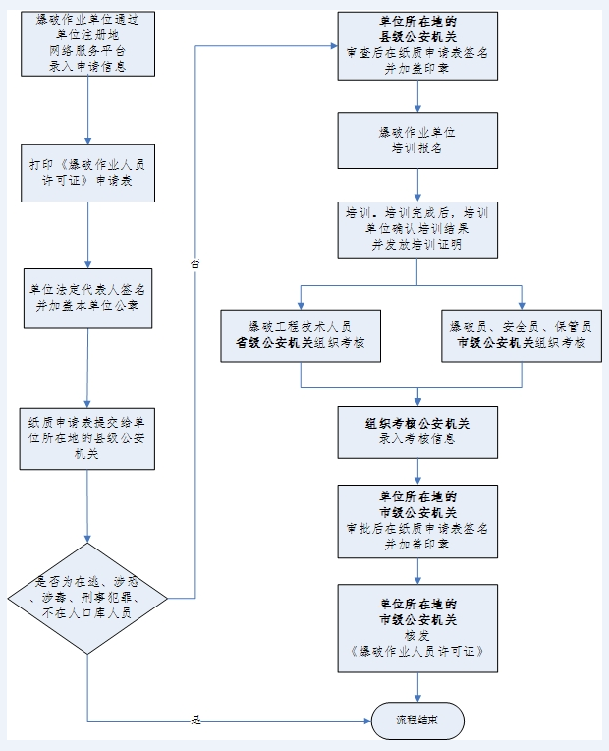

1.2、流程说明

◎录入申请信息，系统资格审核
爆破作业单位登录单位所在地民用爆炸物品信息管理系统网络服务平台录入申请信息，打印申请表。申请爆破工程技术人员的，系统自动验证申请人从业经历、业绩是否符合要求；对初次申领或提高资格等级的，还需提供学籍在线验证码验证学历。学籍在线验证码请访问教育部中国高等教育学生信息网（my.chsi.com.cn）验证、获取。

◎背景审查
将经单位法定代表人签名并加盖单位印章的纸质申请表提交单位所在地县级公安机关，由县级公安机关在进行背景审查。需注意的是，县级公安机关填写审查意见之前，系统已自动连接全国人员库，验证是否为在逃、涉恐、涉毒、违法犯罪、不在全国人口库的人员。目前全国人员库每日进行一次验证，因此县级公安机关应当在爆破作业人员网上提交申请的第2天后进行背景审查。审查通过后，县级公安机关在纸质申请表上签名并加盖公安机关印章，交还申请人。

◎培训
申请《爆破作业人员许可证》的人员参加本单位、专业培训机构或行业协会组织的培训。爆破作业人员培训单位在培训结束后10日内通过爆破作业人员培训考核信息系统录入培训人员、时间、地点、师资和内容信息，并向培训人员发放参加培训的证明。

◎考核
将经县级公安机关盖章的申请表以及GA53—2015中8.2.1指定的申请材料提交市级公安机关。爆破员、安全员、保管员申请材料由市级公安机关审查，爆破工程技术人员申请材料由市级公安机关报省级公安机关审查，通过审查的通知申请人参加考核。考核结束后，由组织考核公安机关在爆破作业人员培训考核信息系统中录入爆破作业人员考核成绩、考核结果和考核专家等信息。

◎审批制证

市级公安机关在纸质申请表上填写审批意见、签名、加盖公安机关印章，同时登录民用爆炸物品信息管理系统获取申请列表，填写审批意见，对考核合格人员打印核发《爆破作业人员许可证》。
详细流程请参见本文【附件一、爆破作业人员许可证办理操作说明】
2、移除民爆人员录入功能。
3、系统增加人员查询选择条件，包括：人员类别新增爆破工程技术人员、增加资格等级。
4、系统增加人员许可证查询条件，包括：人员类别条件增加爆破工程技术人员、增加资格等级查询条件。
- 修复功能。
- 系统屏蔽人员许可证换发功能。修改注销功能，分为注销、撤销、吊销。
- 修复民爆信息管理系统V5.08.11中存在的数个问题。
- 民爆网络服务平台V1.12.00
- 增加功能。
- 根据公治明发〔2016〕134号 《关于进一步做好爆破作业人员培训考核和日常监督管理工作的通知》进行系统调整。
- 系统人员许可证申请页面增加首次领证、变更单位申请。
- 移除民爆人员录入功能。
- 修复功能。
- 调整《爆破作业人员许可证》申请表样式。
- 修复民爆网络服务平台V1.11.01中存在的数个问题。
技术服务部
王晓阳
2016-03-11

【附件一】爆破作业人员许可证办理操作说明

一、爆破工程技术人员证件申办流程

（一）初次申领
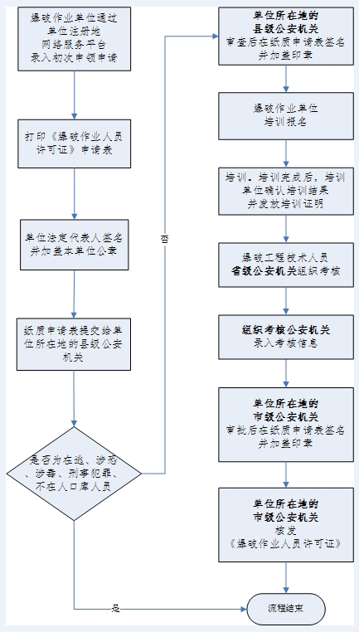
初次申领流程图

1、填写申请表
爆破作业单位登录本单位所在地省份的《民爆信息系统网络服务平台》，选择“人员管理->人员许可证申请”，选中“《爆破作业人员许可证》初次申领”选项，如下图所示：
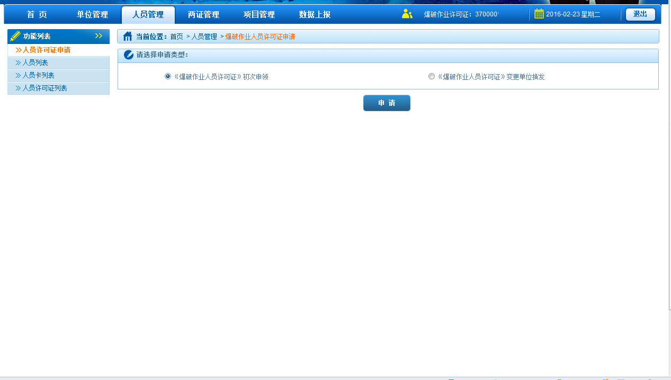
图1-1
上图中点击“申请”按钮，进入申请表录入页面，如下图所示：
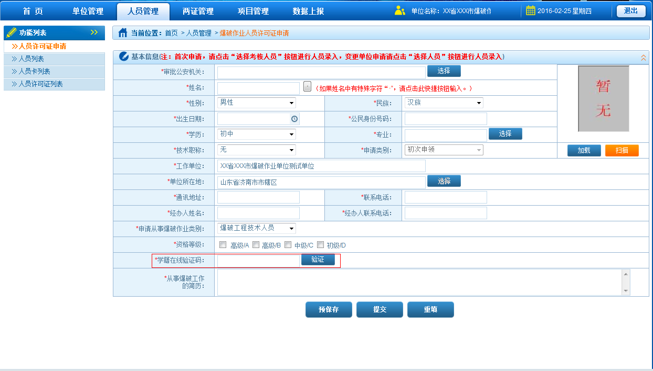
图1-2
填写完成后，点击“提交”按钮，系统会验证该人员的从业经历、业绩是否符合要求，且需在上图中输入“学籍在线验证码” 后，点击“验证”按钮，验证学历是否真实、是否符合要求。学籍在线验证码的获取方式参见附录一。
验证通过后，跳转到以下界面：
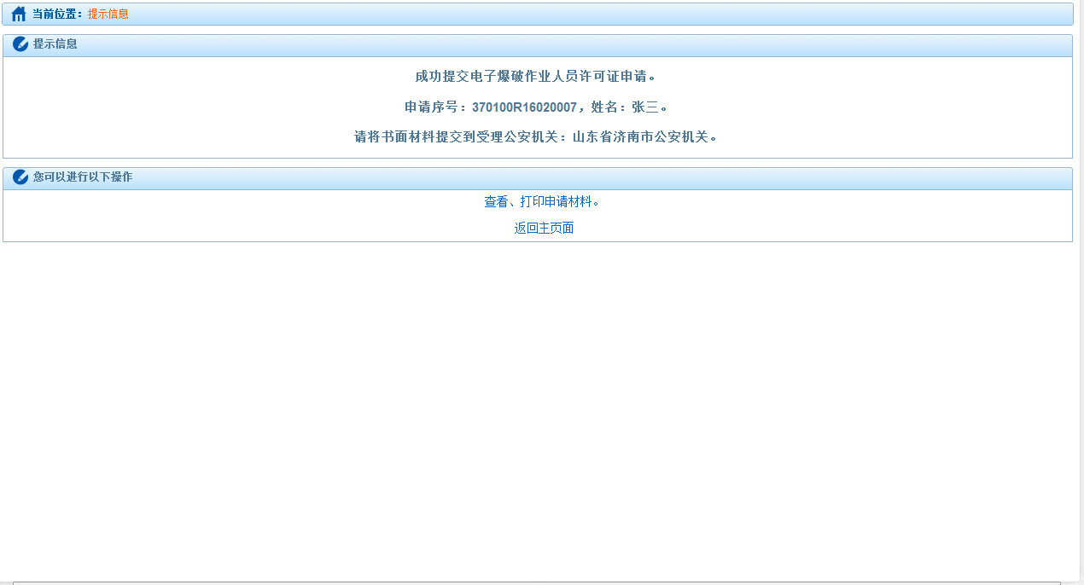
图1-3
点击上图中的“查看、打印申请材料”，弹出下图所示界面：
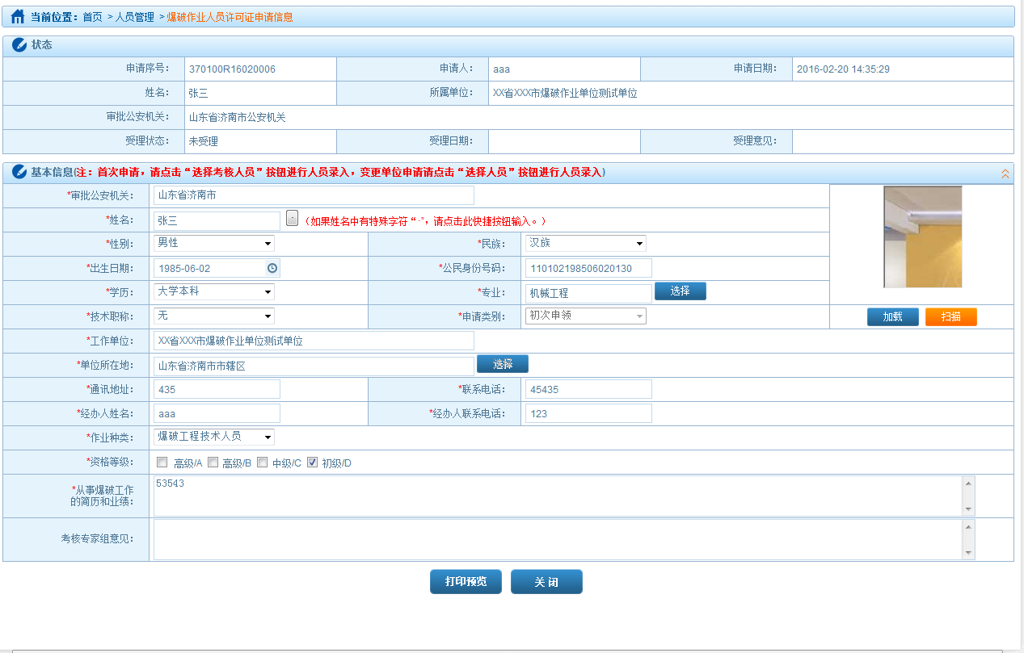
图1-4
点击上图中的“打印预览”按钮，弹出下图所示界面：
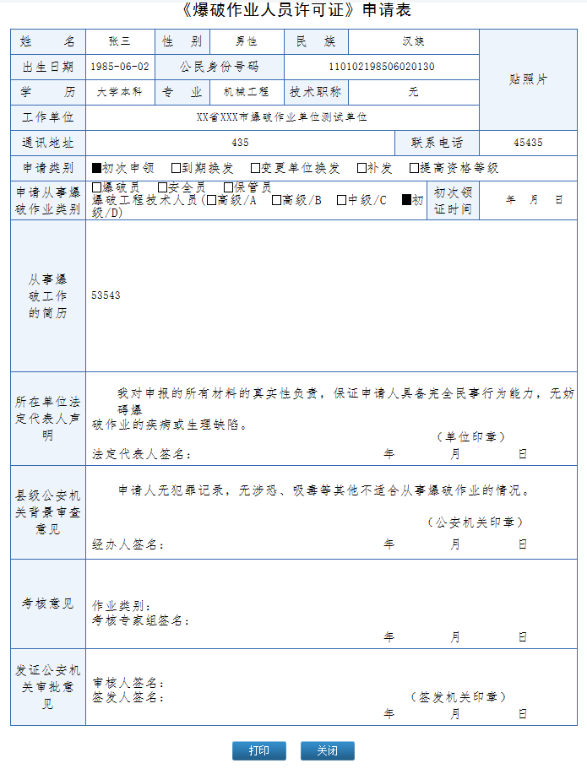
图1-5
点击上图中的“打印”按钮打印申请表，粘贴照片。

2、所在单位法定代表人声明
将打印出来的纸质申请表交单位法定代表人签名并加盖本单位印章。

3、县级公安机关背景审查
将经单位法定代表人签名并加盖单位印章的纸质申请表提交给单位所在地设区的县级公安机关，由县级公安机关在《民用爆炸物品信息管理系统》进行背景审查。
申请信息在网络服务平台提交后，会自动上传至《爆破作业人员比对核查模块》进行验证，验证该人员是否为在逃、涉恐、涉毒、违法犯罪、不在人口库的人员，并在次日上午9:00前返回比对结果至全国人员库。
县级公安机关登录《民用爆炸物品信息管理系统》，选择“人员管理->人员许可证申请查询”输入查询条件点击“查询”，如下图所示：
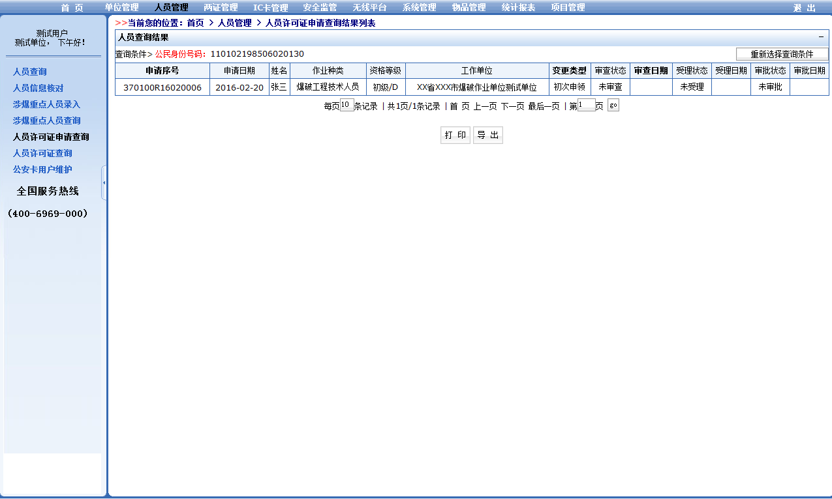
图1-6
点击上图中的“未审查”，进入以下界面：
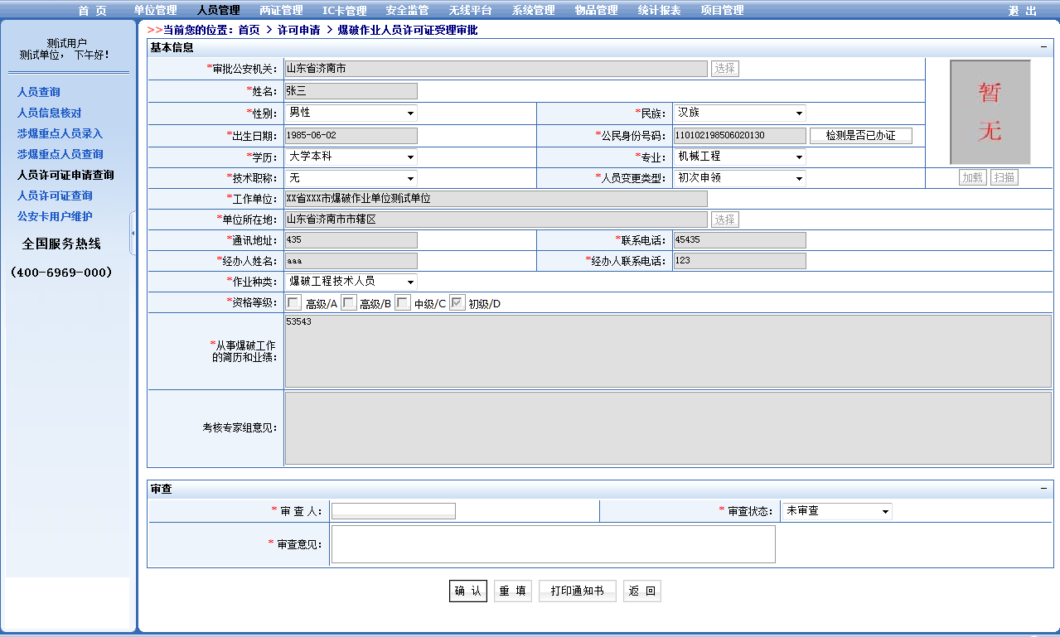
图1-7
县级公安机关在上图中填写审查人，选择审查状态，审查意见栏填写审查意见，点击“确定”按钮提交。审查状态选择“审查通过”时，系统会自动连接全国人员库验证该人员是否为在逃、涉恐、涉毒、违法犯罪、不在人口库的人员，不属于此类人员的，在纸质申请表上签名并加盖公安机关印章，交还给爆破作业单位。

4、考核
爆破作业单位将本单位所有经县级公安机关签名并加盖公安机关印章的申请表以及《爆破作业人员资格条件和管理要求》中8.2.1.2规定的材料交由单位所在地设区的市级公安机关。
市级公安机关组织对申请参加考核的人员进行资格审查。考核结束后，由考核专家组在纸质申请表上的“考核意见”栏填写考核结果并签名。

5、审批
市级公安机关登录《民用爆炸物品信息管理系统》，选择“人员管理->人员许可证申请查询”输入查询条件点击“查询”，如下图所示：
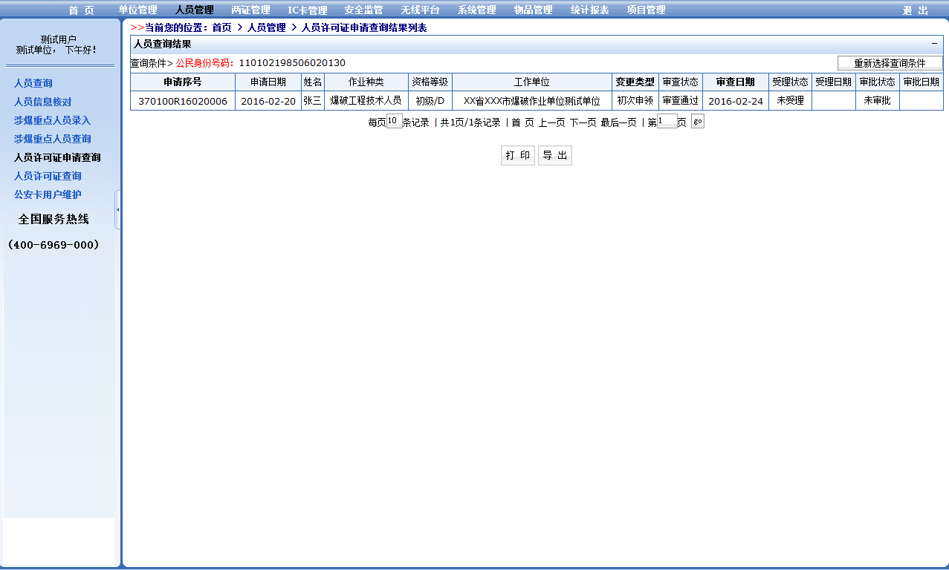
图1-8
点击上图中的“未受理”，进入以下界面：
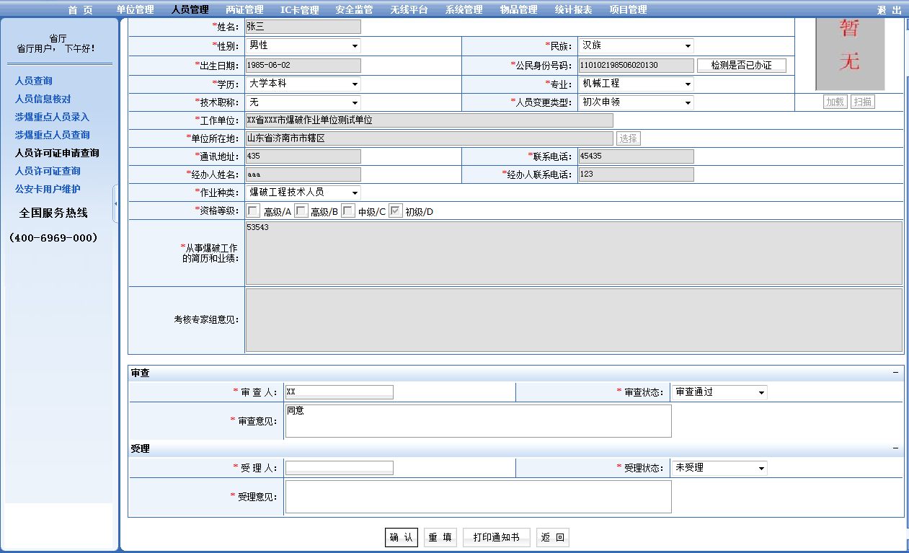
图1-9
受理未通过的，受理状态选择“不予受理”，并填写不予受理的原因，打印《行政许可事项不予受理通知书》；受理通过的，受理状态选择“已受理”，打印《行政许可事项受理通知书》。
受理通过后，跳转至如下界面：
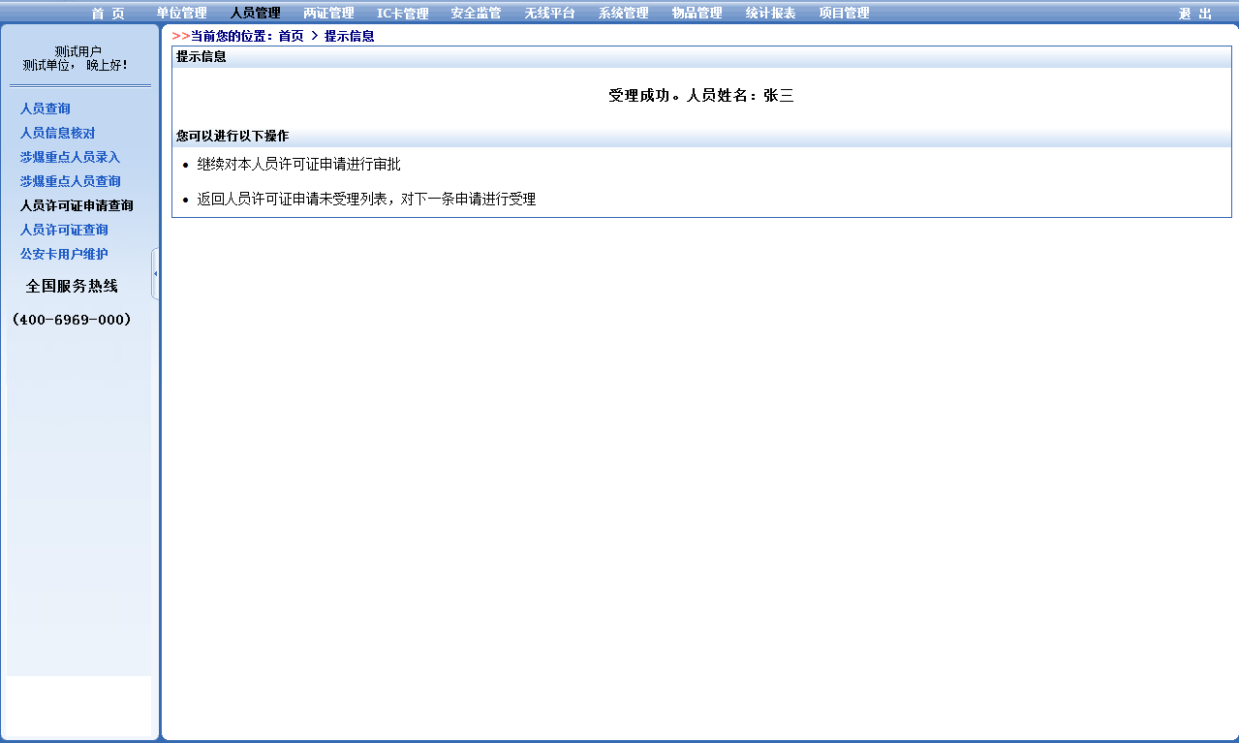
图1-10
市级公安机关在纸质申请表上填写审批意见、签名、加盖公安机关印章，同时选择“人员管理->人员许可证申请查询”输入查询条件点击“查询”获取申请列表，如下图所示：
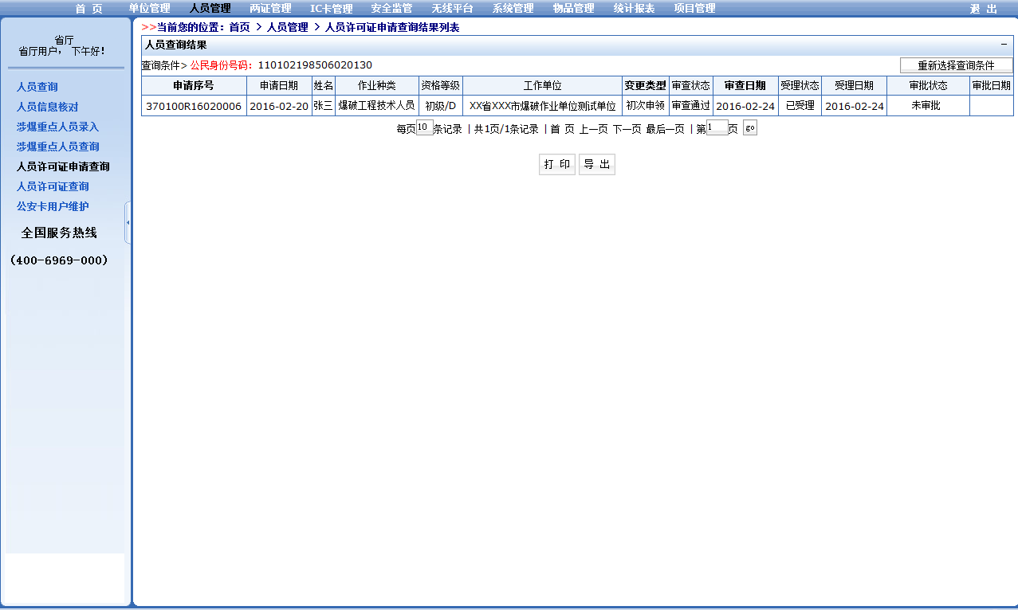
图1-11
上图中点击“未审批”，进入下图所示界面：
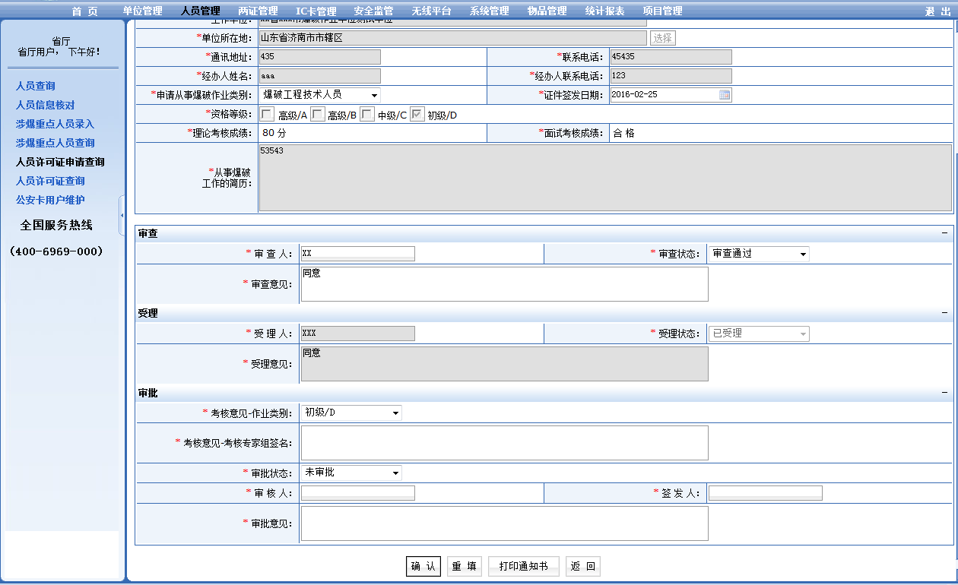
图1-12
考核结果不合格的，审批状态选择“审批不通过”，并在审批意见栏填写审批不通过的原因，打印《行政许可事项不予批准决定书》；考核结果合格的，审批状态选择“审批通过”，并填写审批意见，打印《行政许可事项批准决定书》。

6、制证
市级公安机关选择“人员管理->人员许可证查询”，输入查询条件，点击“查询”按钮，如下图所示：
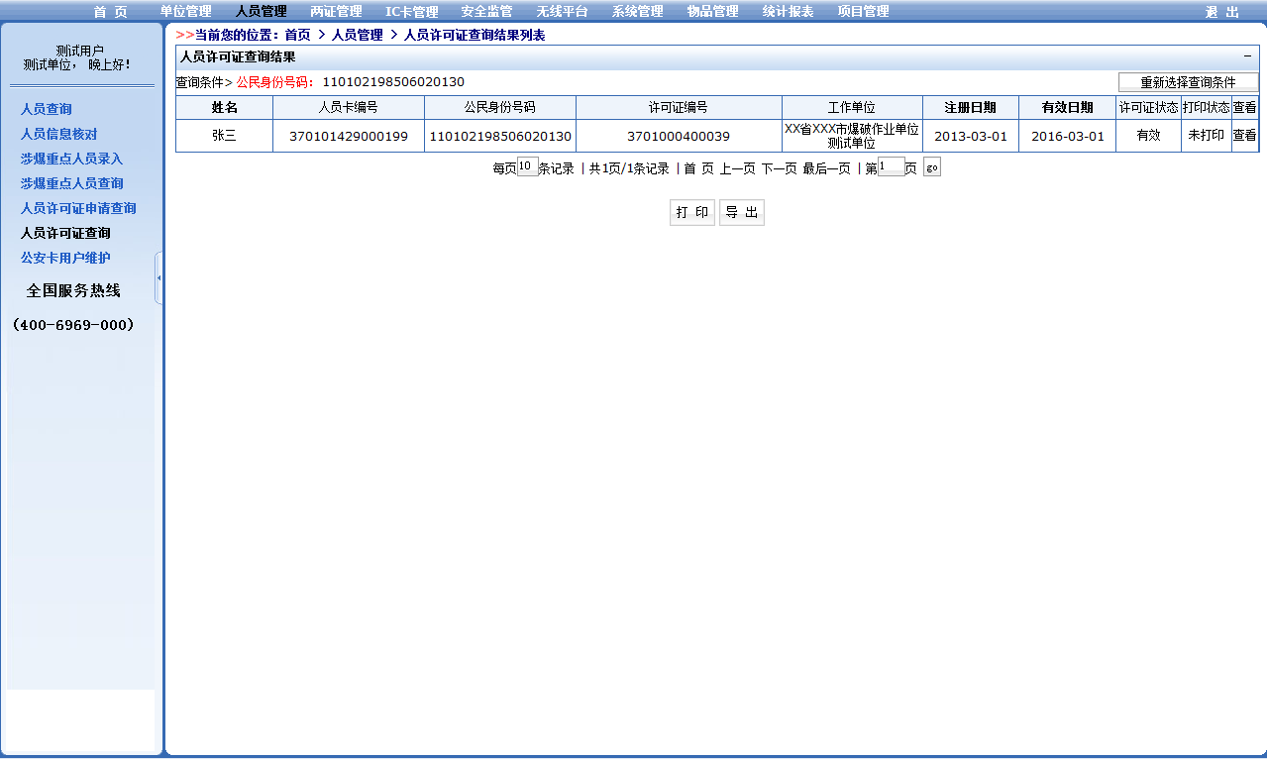
图1-13
点击上图中的“未打印”，打印《爆破作业人员许可证》。

（二）到期换发
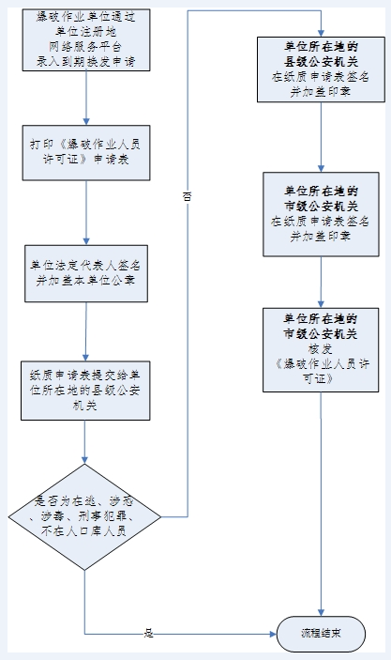
到期换发流程图

1、填写申请表
在《爆破作业人员许可证》期满前30日内，爆破作业单位登录本单位所在地省份的《民爆信息系统网络服务平台》，选择“人员管理->人员许可证列表”，如下图所示：
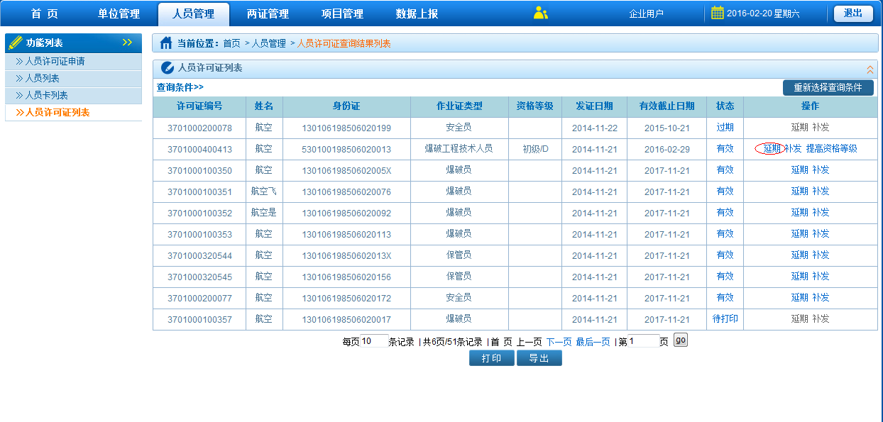
图2-1
上图中点击“延期”，进入申请表录入页面，如下图所示：
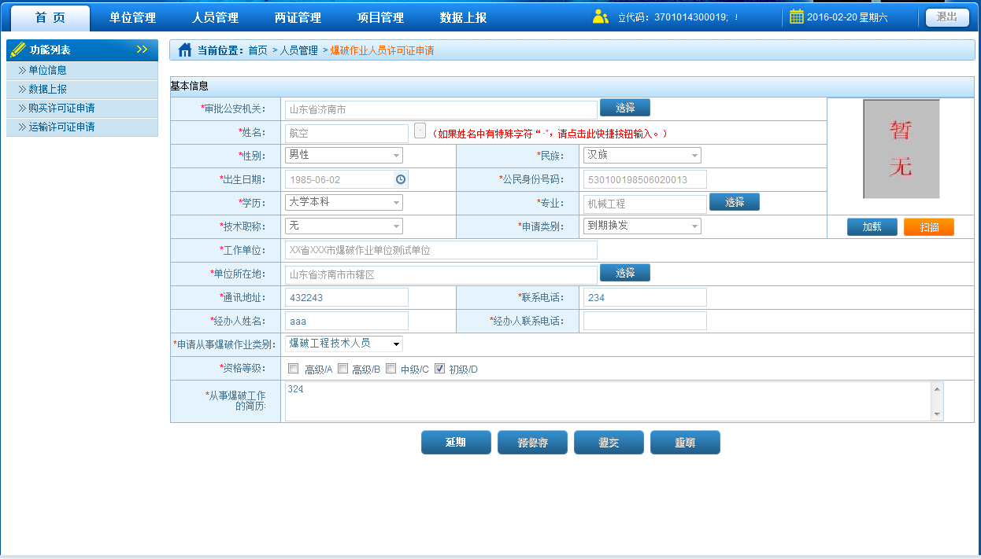
图2-2
填写完成后，点击“延期”按钮，跳转到以下界面：
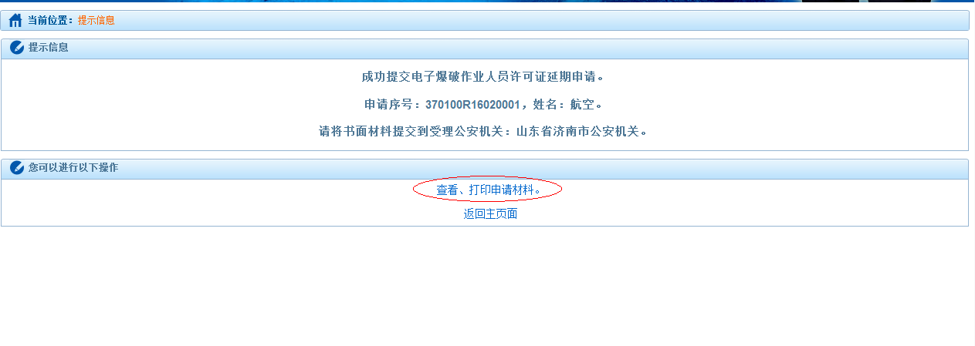
图2-3
点击上图中的“查看、打印申请材料”，弹出下图所示界面：
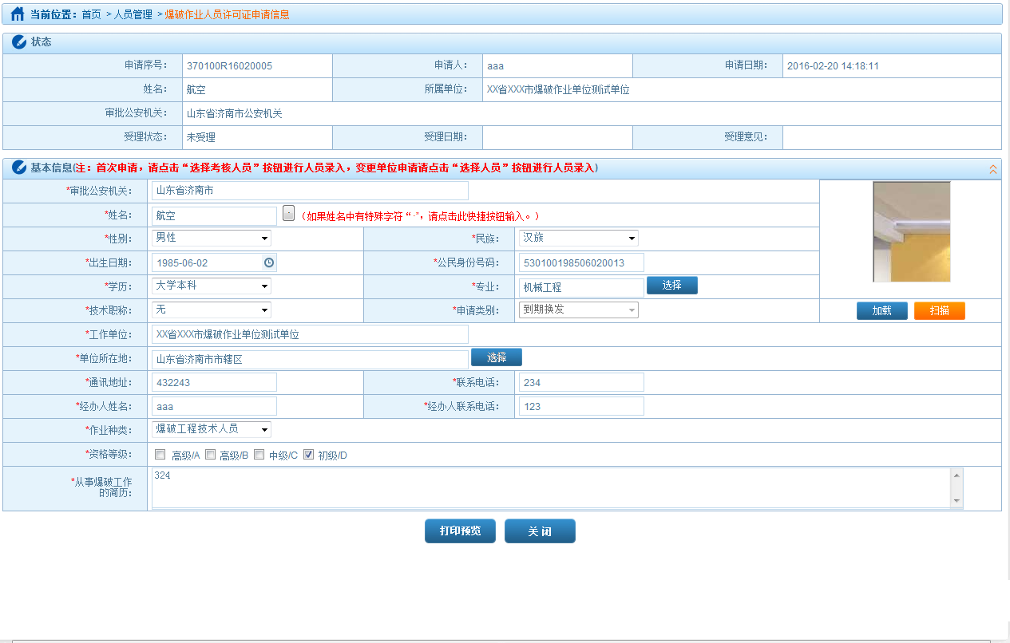
图2-4
点击上图中的“打印预览”按钮，弹出下图所示界面：
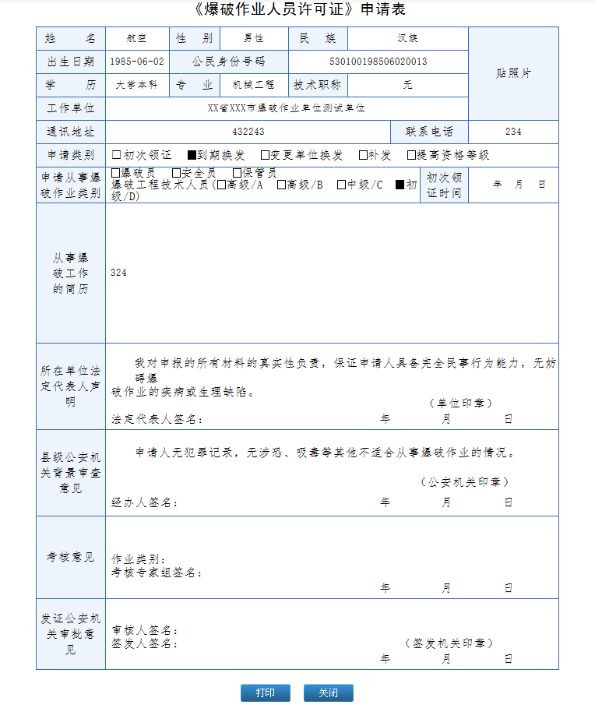
图2-5
点击上图中的“打印”按钮打印申请表，粘贴照片。

2、所在单位法定代表人声明
将打印出来的纸质申请表交单位法定代表人签名并加盖本单位印章。

3、县级公安机关背景审查
将经单位法定代表人签名并加盖单位印章的纸质申请表提交给单位所在地设区的县级公安机关，由县级公安机关进行背景审查。
申请信息在网络服务平台提交后，会自动上传至《爆破作业人员比对核查模块》进行验证，验证该人员是否为在逃、涉恐、涉毒、违法犯罪、不在人口库的人员，并在次日上午9:00前返回比对结果至全国人员库。
县级公安机关登录《民用爆炸物品信息管理系统》，选择“人员管理->人员许可证申请查询”输入查询条件点击“查询”，如下图所示：
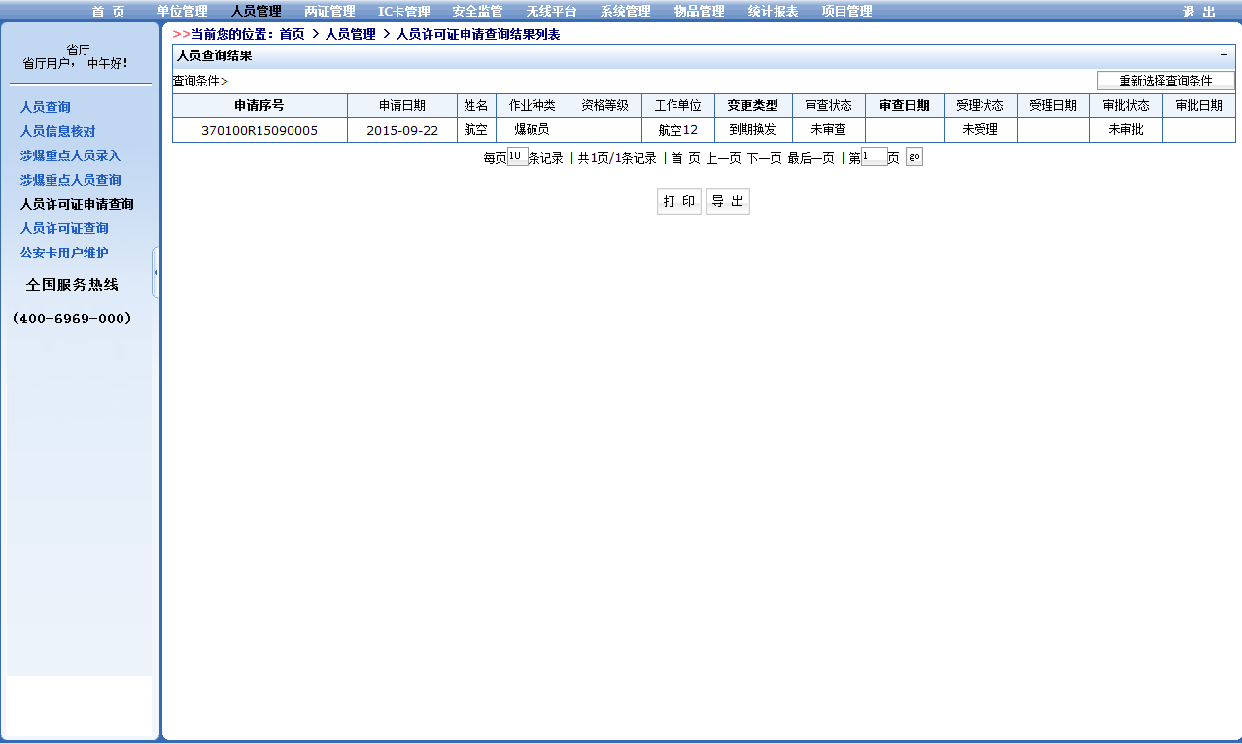
图2-6
点击上图中的“未审查”，进入以下界面：
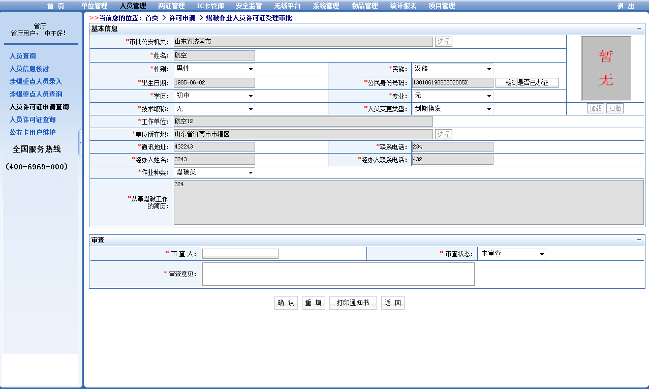
图2-7
县级公安机关在上图中填写审查人，选择审查状态，审查意见栏填写审查意见，点击“确定”按钮提交。审查状态选择“审查通过”时，系统会自动连接全国人员库验证该人员是否为在逃、涉恐、涉毒、违法犯罪、不在人口库的人员，不属于此类人员的，在纸质申请表上签名并加盖公安机关印章，交还给爆破作业单位。

4、审批
将本单位所有经县级公安机关签名并加盖公安机关印章的申请表以及《爆破作业人员资格条件和管理要求》中8.2.1.1规定的材料交由《爆破作业人员许可证》的原签发公安机关，原签发公安机关在接收申请材料后，登录《民用爆炸物品信息管理系统》，选择“人员管理->人员许可证申请查询”输入查询条件点击“查询”，如下图所示：
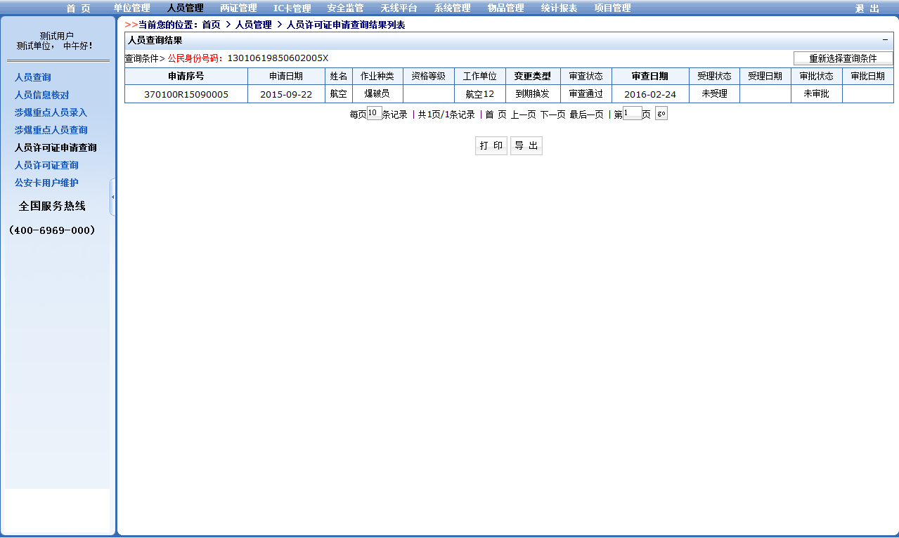
图2-8
上图中点击“未受理”，进入下图所示界面：
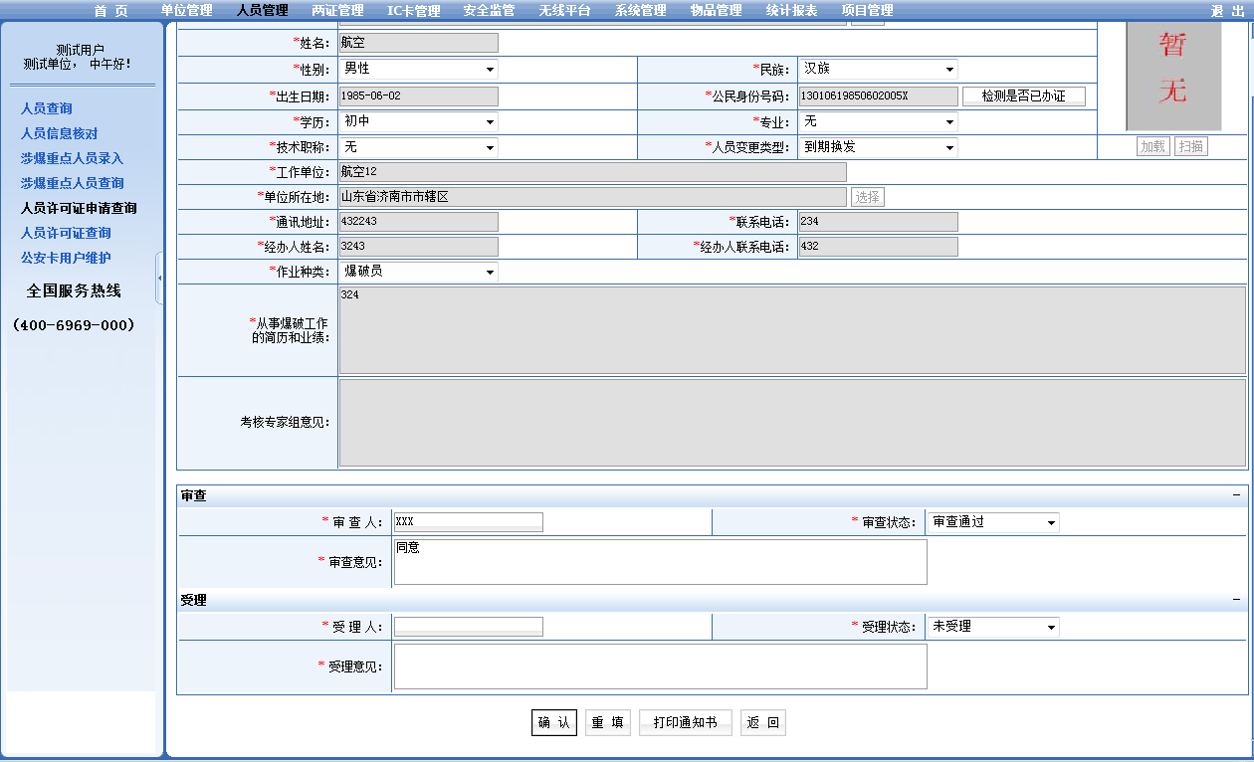
图2-9
上图中填写受理人，选择受理状态，填写受理意见。
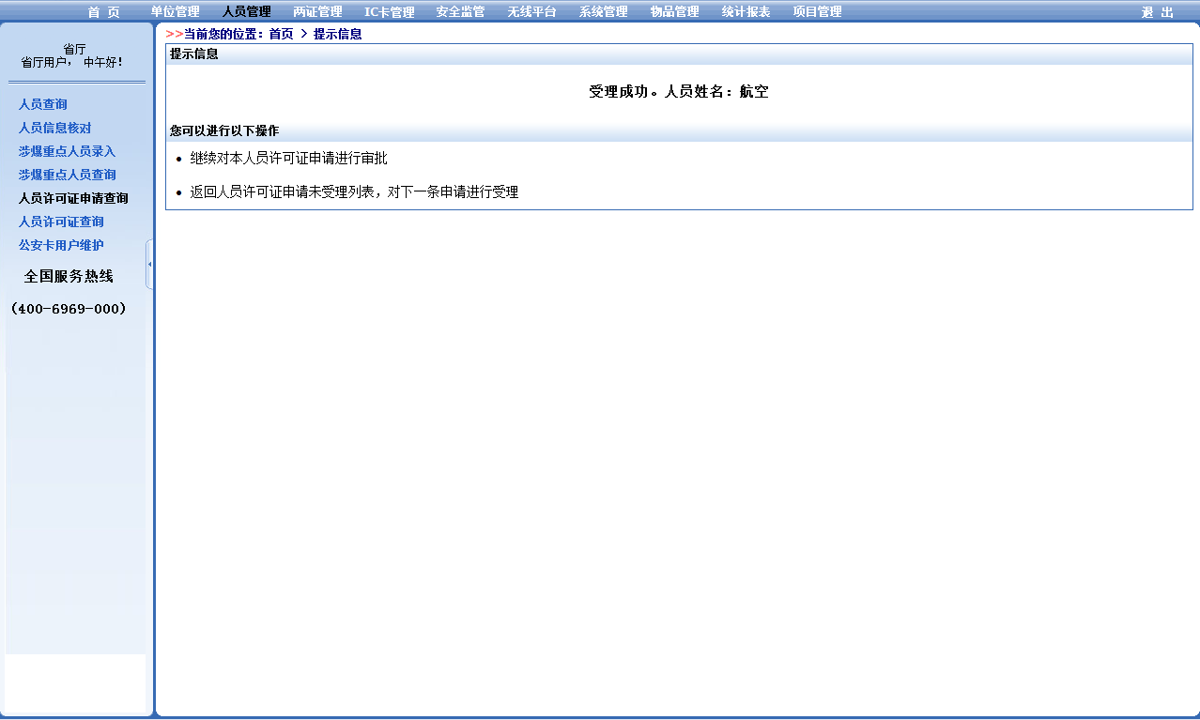
图2-10
受理申请的公安机关在纸质申请表上填写审批意见、签名、加盖公安机关印章，同时登录《民用爆炸物品信息管理系统》，选择“人员管理->人员许可证申请查询”输入查询条件点击“查询”， 或点击上图中的“继续对本人员许可证申请进行审批”，如下图所示：
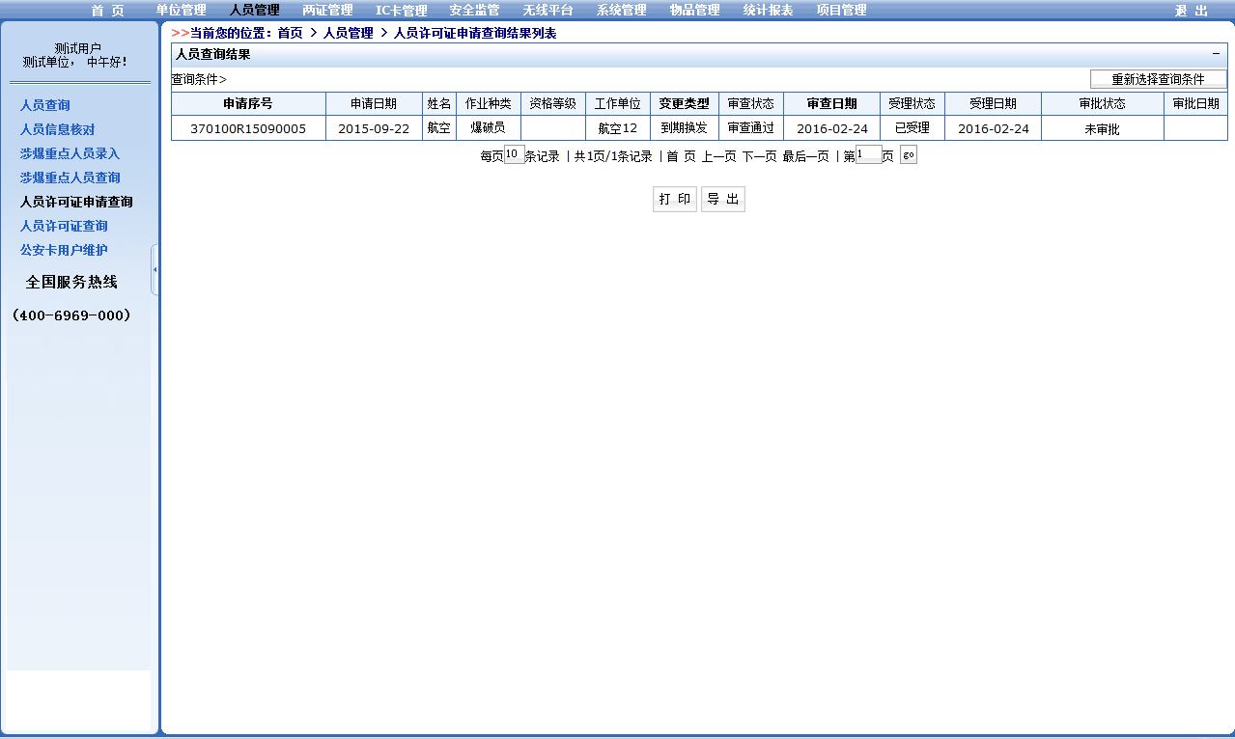
图2-11
上图中点击“未审批”，进入下图所示界面：
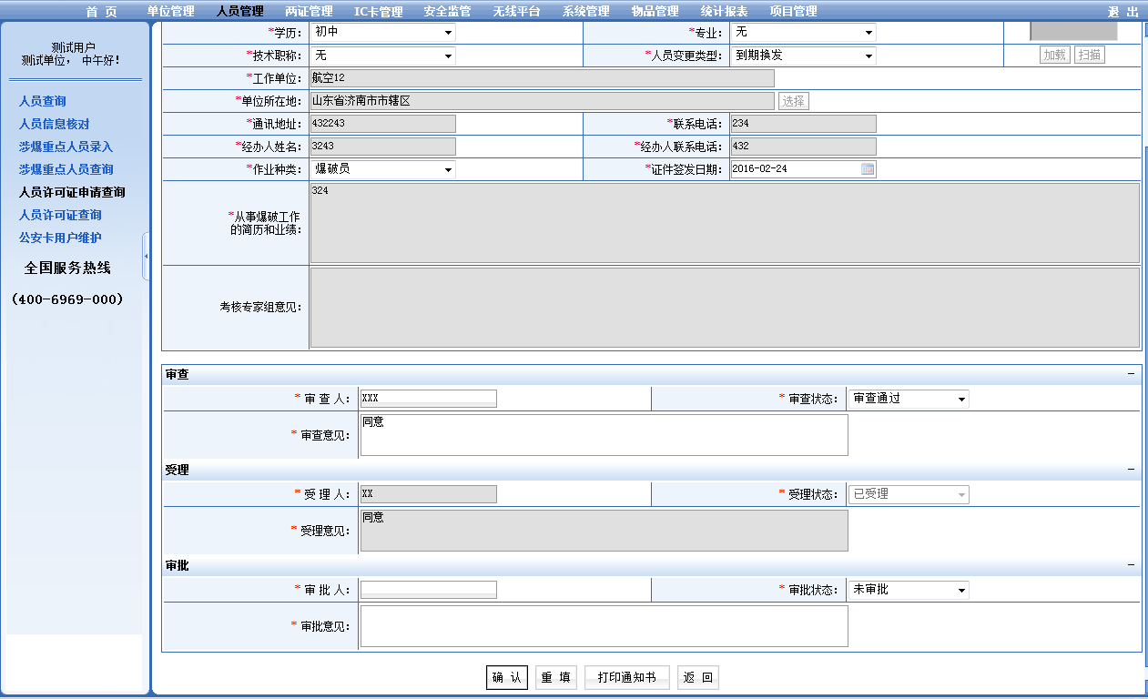
图2-12
不符合条件的，审批状态选择“审批不通过”，并在审批意见栏填写审批不通过的原因，打印《行政许可事项不予批准决定书》；符合条件的，审批状态选择“审批通过”，并填写审批意见，打印《行政许可事项批准决定书》。

5、制证
市级公安机关选择“人员管理->人员许可证查询”，输入查询条件，点击“查询”按钮，如下图所示：
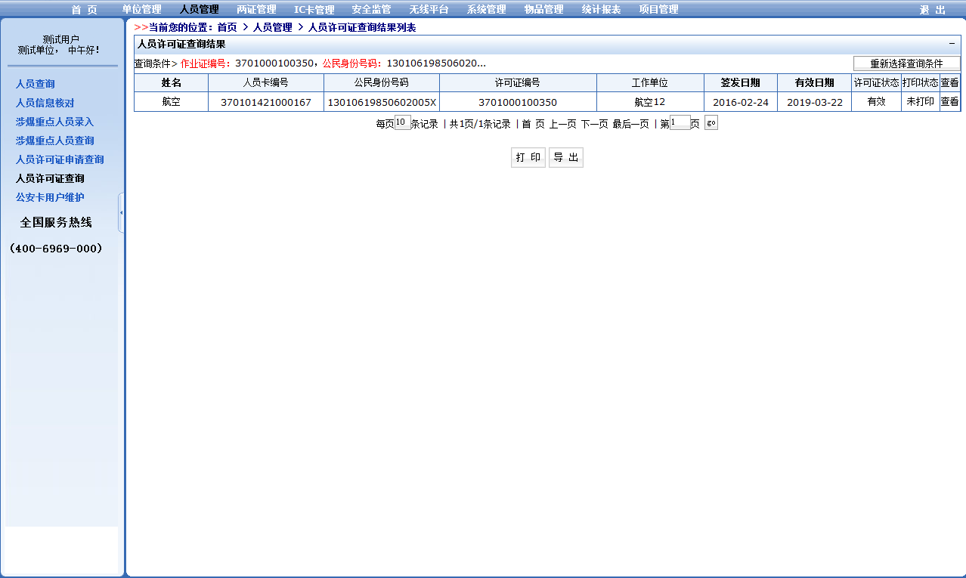
图2-13
点击上图中的“未打印”，打印《爆破作业人员许可证》。收回原证并换发《爆破作业人员许可证》。

（三）变更单位换发
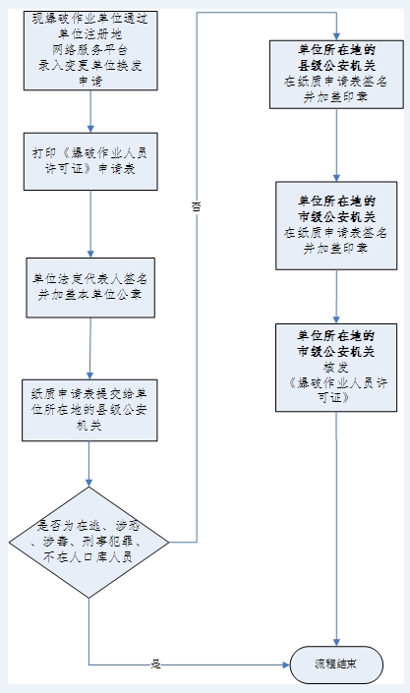
变更单位换发流程图

1、填写申请表
爆破作业人员现工作单位登录本爆破作业单位所在地省份的《民爆信息系统网络服务平台》，选择“人员管理->人员许可证申请”，选中“《爆破作业人员许可证》变更单位换发”选项，如下图所示：
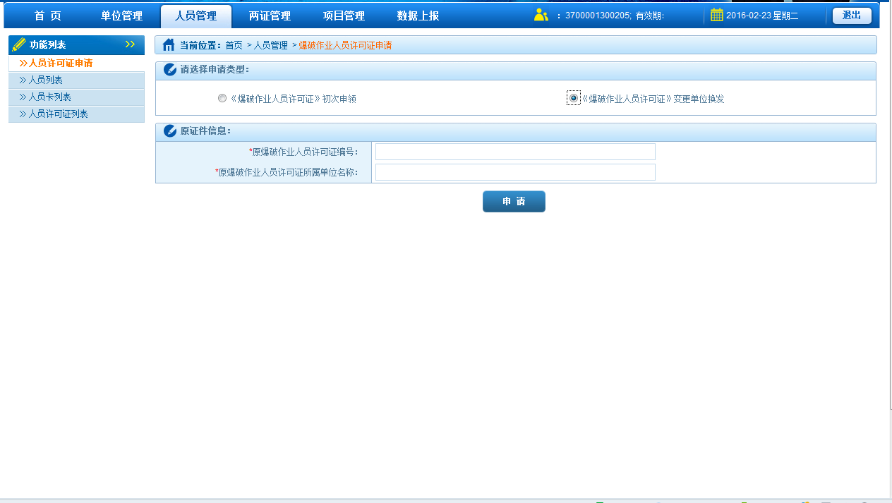
图3-1
在上图中填写“原爆破作业人员许可证编号”、“原爆破作业人员许可证所属单位名称”后，点击“申请”按钮，进入申请表录入页面，如下图所示：
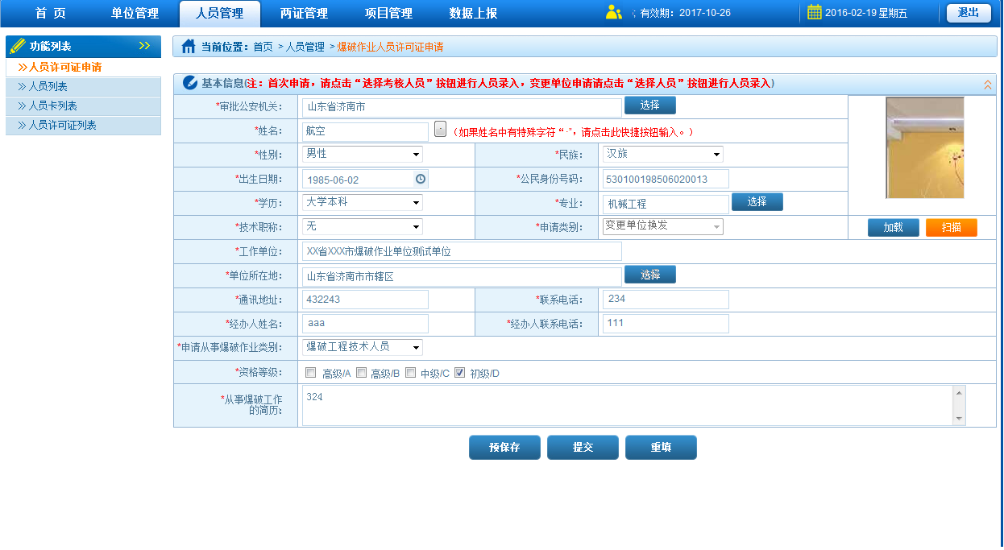
图3-2
填写完成后，点击“提交”按钮，跳转到以下界面：
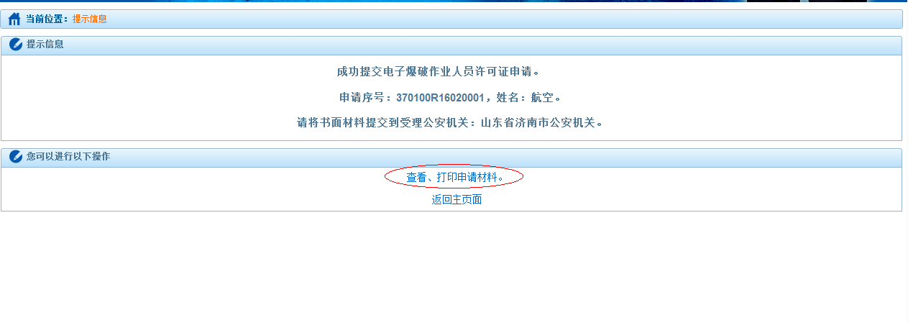
图3-3
点击上图中的“查看、打印申请材料”，弹出下图所示界面：
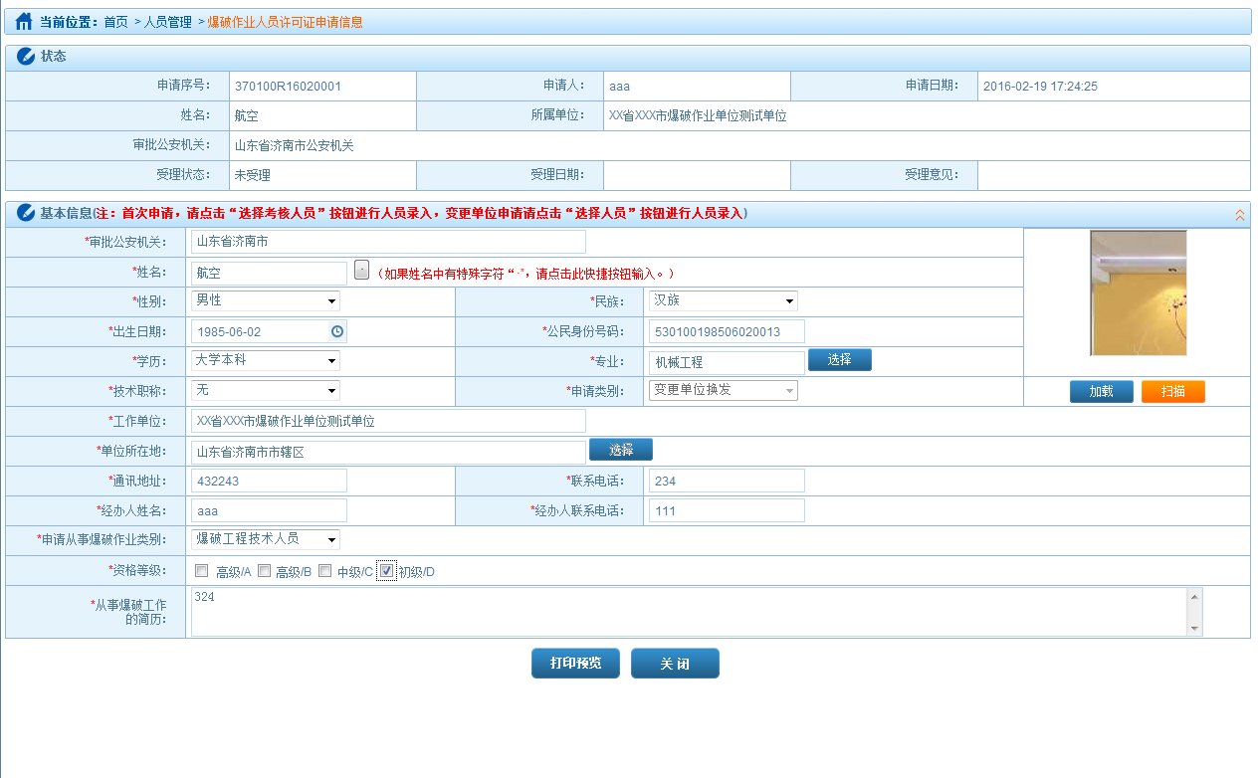
图3-4
点击上图中的“打印预览”按钮，弹出下图所示界面：
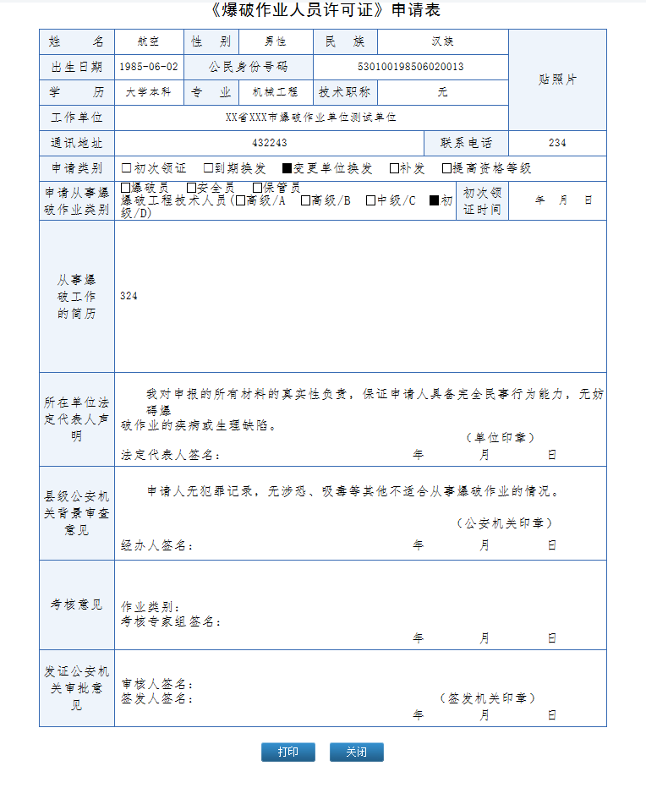
图3-5
点击上图中的“打印”按钮打印申请表，粘贴照片。

2、所在单位法定代表人声明
将打印出来的纸质申请表交单位法定代表人签名并加盖本单位印章。

3、县级公安机关背景审查
将经单位法定代表人签名并加盖单位印章的纸质申请表提交给单位所在地设区的县级公安机关，由县级公安机关进行背景审查。
申请信息在网络服务平台提交后，会自动上传至《爆破作业人员比对核查模块》进行验证，验证该人员是否为在逃、涉恐、涉毒、违法犯罪、不在人口库的人员，并在次日上午9:00前返回比对结果至全国人员库。
县级公安机关登录《民用爆炸物品信息管理系统》，选择“人员管理->人员许可证申请查询”输入查询条件点击“查询”，如下图所示：
图3-6
点击上图中的“未审查”，进入以下界面：
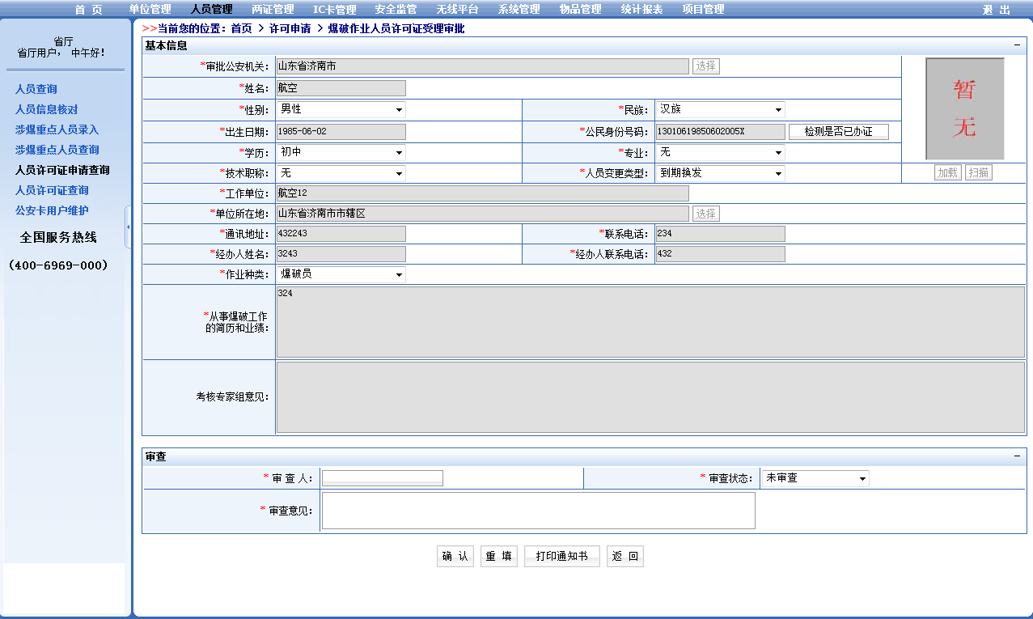
图3-7
县级公安机关在上图中填写审查人，选择审查状态，审查意见栏填写审查意见，点击“确定”按钮提交。审查状态选择“审查通过”时，系统会自动连接全国人员库验证该人员是否为在逃、涉恐、涉毒、违法犯罪、不在人口库的人员，不属于此类人员的，在纸质申请表上签名并加盖公安机关印章，交还给爆破作业单位。

4、审批
将本单位所有经县级公安机关签名并加盖公安机关印章的申请表以及《爆破作业人员资格条件和管理要求》中8.2.1.1规定的材料和与原单位解除聘用合同或聘用合同到期的证明文件，交由现工作单位所在地设区的市级公安机关，市级公安机关在纸质申请表上填写审批意见、签名、加盖公安机关印章，同时登录《民用爆炸物品信息管理系统》，选择“人员管理->人员许可证申请查询”输入查询条件点击“查询”，如下图所示：
图3-8
上图中点击“未受理”，进入下图所示界面：
图3-9
上图中填写受理人，选择受理状态，填写受理意见。
图3-10
受理申请的公安机关在纸质申请表上填写审批意见、签名、加盖公安机关印章，同时登录《民用爆炸物品信息管理系统》，选择“人员管理->人员许可证申请查询”输入查询条件点击“查询”， 或点击上图中的“继续对本人员许可证申请进行审批”，如下图所示：
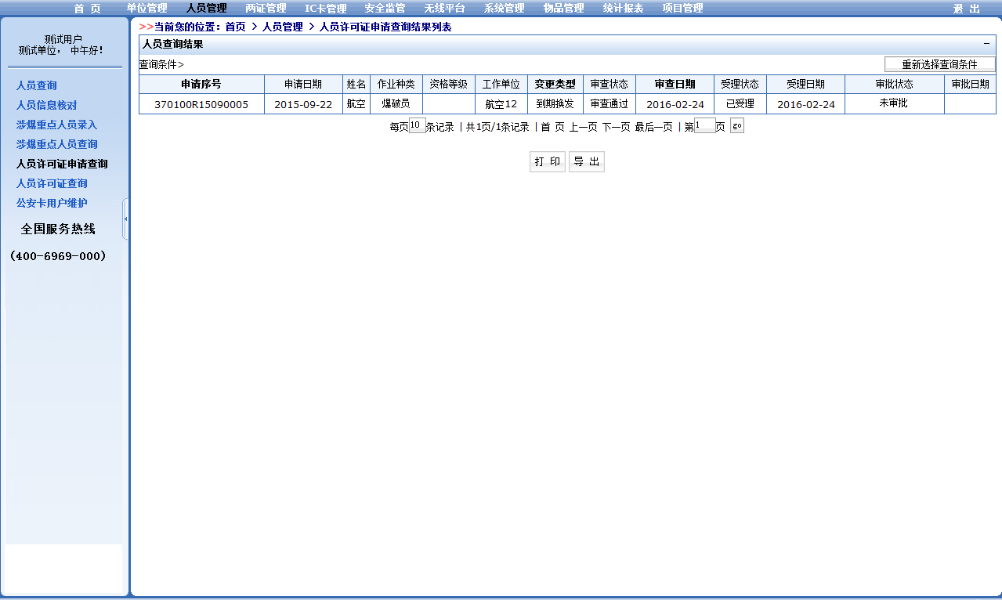
图3-11
上图中点击“未审批”，进入下图所示界面：
图3-12
不符合条件的，审批状态选择“审批不通过”，并在审批意见栏填写审批不通过的原因，打印《行政许可事项不予批准决定书》；符合条件的，审批状态选择“审批通过”，并填写审批意见，打印《行政许可事项批准决定书》。

5、制证
市级公安机关选择“人员管理->人员许可证查询”，输入查询条件，点击“查询”按钮，如下图所示：
图3-13
点击上图中的“未打印”，打印《爆破作业人员许可证》。收回原证并换发《爆破作业人员许可证》。

（四）补发
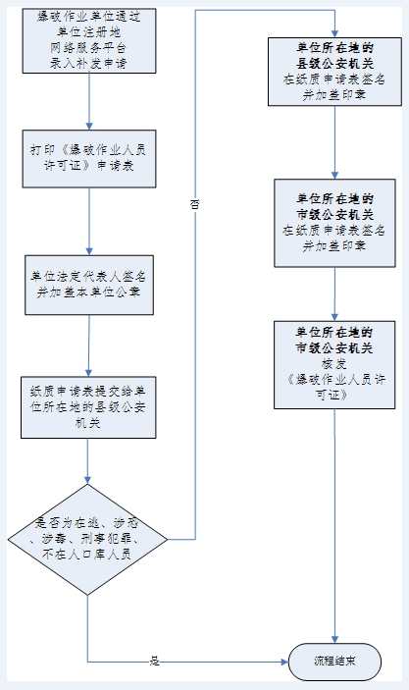
补发流程图

1、填写申请表
《爆破作业人员许可证》遗失的或因损毁影响使用的，爆破作业单位登录本单位所在地省份的《民爆信息系统网络服务平台》，选择“人员管理->人员许可证列表”，如下图所示：
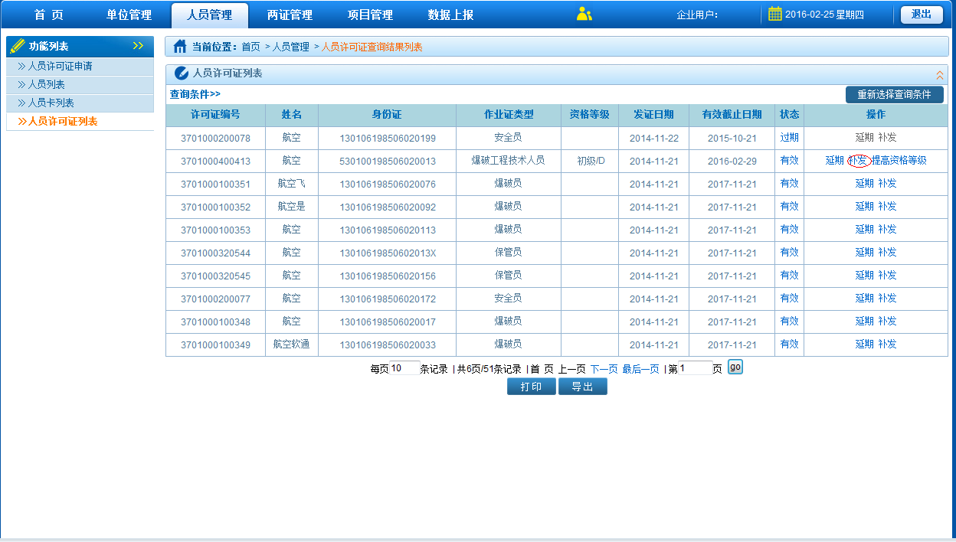
图4-1
上图中点击“补发”，进入申请表录入页面，如下图所示：
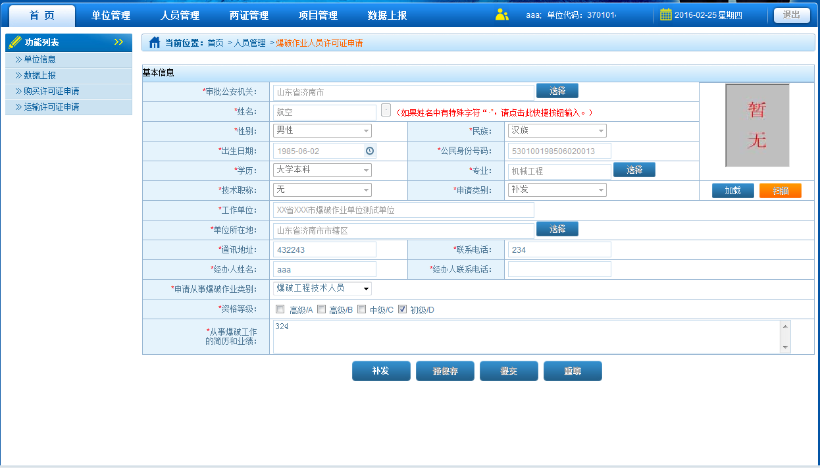
图4-2
填写完成后，点击“补发”按钮，跳转到以下界面：
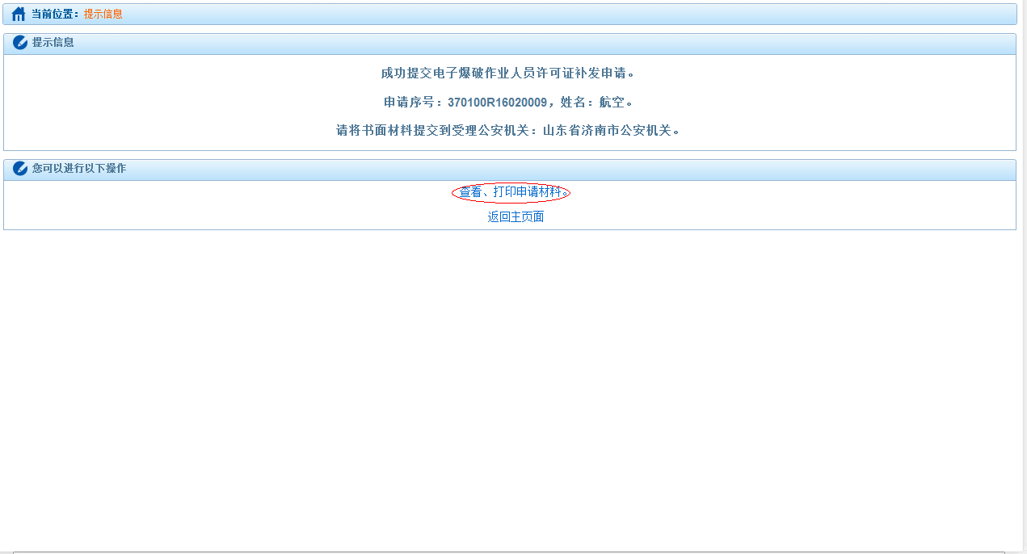
图4-3
点击上图中的“查看、打印申请材料”，弹出下图所示界面：
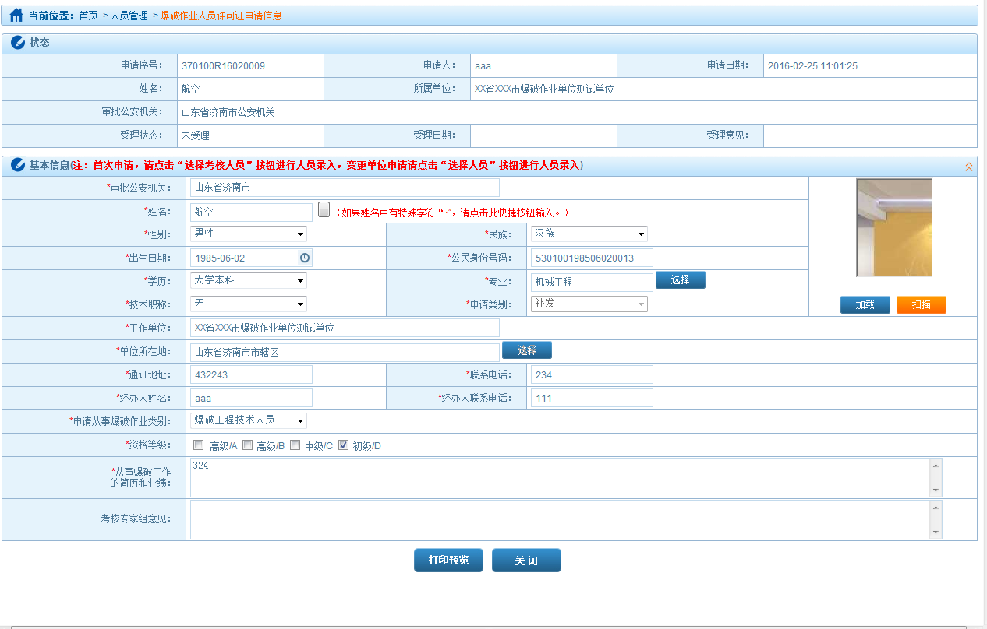
图4-4
点击上图中的“打印预览”按钮，弹出下图所示界面：
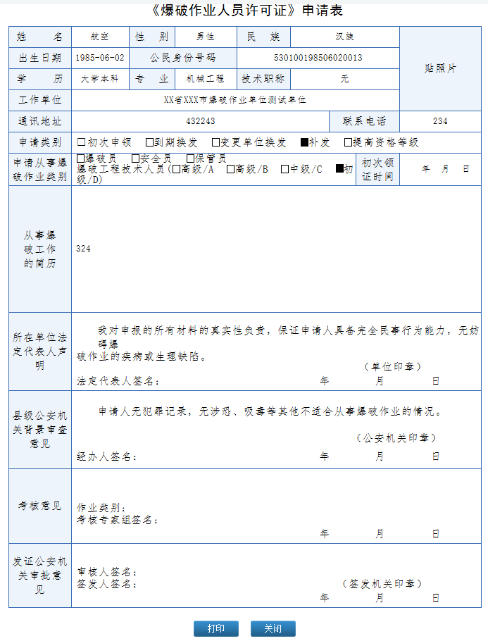
图4-5
点击上图中的“打印”按钮打印申请表，粘贴照片。

2、所在单位法定代表人声明
将打印出来的纸质申请表交单位法定代表人签名并加盖本单位印章。

3、县级公安机关背景审查
将经单位法定代表人签名并加盖单位印章的纸质申请表提交给单位所在地设区的县级公安机关，由县级公安机关进行背景审查。
申请信息在网络服务平台提交后，会自动上传至《爆破作业人员比对核查模块》进行验证，验证该人员是否为在逃、涉恐、涉毒、违法犯罪、不在人口库的人员，并在次日上午9:00前返回比对结果至全国人员库。
县级公安机关登录《民用爆炸物品信息管理系统》，选择“人员管理->人员许可证申请查询”输入查询条件点击“查询”，如下图所示：
图4-6
点击上图中的“未审查”，进入以下界面：
图4-7
县级公安机关在上图中填写审查人，选择审查状态，审查意见栏填写审查意见，点击“确定”按钮提交。审查状态选择“审查通过”时，系统会自动连接全国人员库验证该人员是否为在逃、涉恐、涉毒、违法犯罪、不在人口库的人员，不属于此类人员的，在纸质申请表上签名并加盖公安机关印章，交还给爆破作业单位。

4、审批
将本单位所有经县级公安机关签名并加盖公安机关印章的申请表（遗失的还需提供在公众媒体上刊登的遗失声明的证明），交由《爆破作业人员许可证》的原签发公安机关，原签发公安机关在接收申请材料后，登录《民用爆炸物品信息管理系统》，选择“人员管理->人员许可证申请查询”输入查询条件点击“查询”，如下图所示：
图4-8
上图中点击“未受理”，进入下图所示界面：
图4-9
上图中填写受理人，选择受理状态，填写受理意见。
图4-10
受理申请的公安机关在纸质申请表上填写审批意见、签名、加盖公安机关印章，同时登录《民用爆炸物品信息管理系统》，选择“人员管理->人员许可证申请查询”输入查询条件点击“查询”， 或点击上图中的“继续对本人员许可证申请进行审批”，如下图所示：
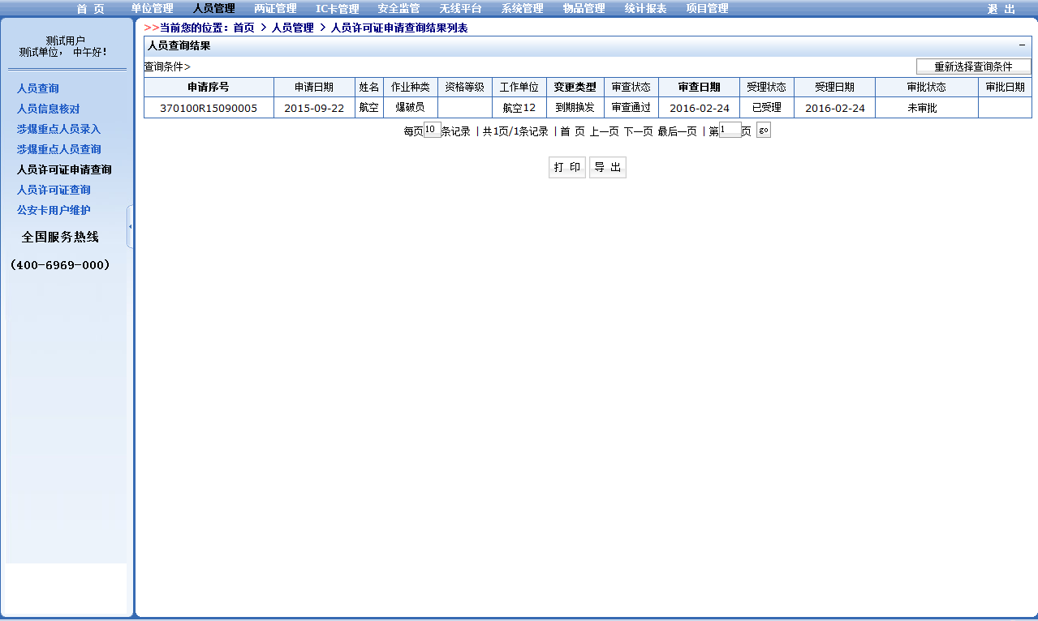
图4-11
上图中点击“未审批”，进入下图所示界面：
图4-12
不符合规定的，审批状态选择“审批不通过”，并在审批意见栏填写审批不通过的原因，打印《行政许可事项不予批准决定书》；符合规定的，审批状态选择“审批通过”，并填写审批意见，打印《行政许可事项批准决定书》。

5、制证
市级公安机关选择“人员管理->人员许可证查询”，输入查询条件，点击“查询”按钮，如下图所示：
图4-13
点击上图中的“未打印”，打印《爆破作业人员许可证》。收回原证后，补发新证，新证与原证的编号、有效期一致。

（五）提高资格等级
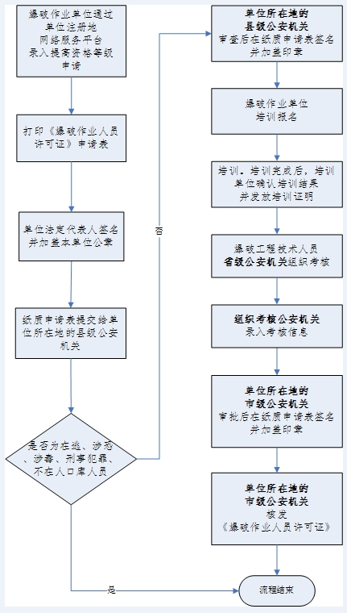
提高资格等级流程图

1、填写申请表
爆破作业单位登录本单位所在地省份的《民爆信息系统网络服务平台》，选择“人员管理->人员许可证列表”，如下图所示：
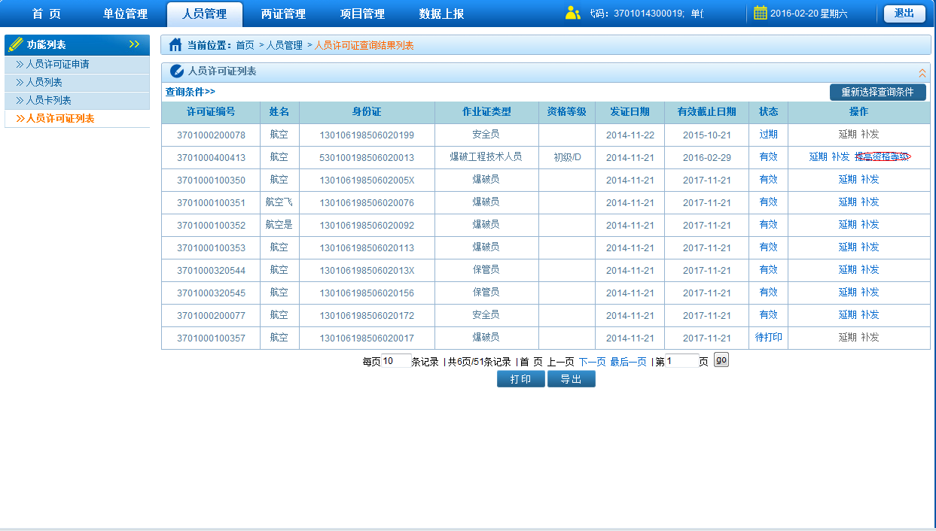
图5-1
上图中点击“提高资格等级”，进入申请表录入页面，如下图所示：
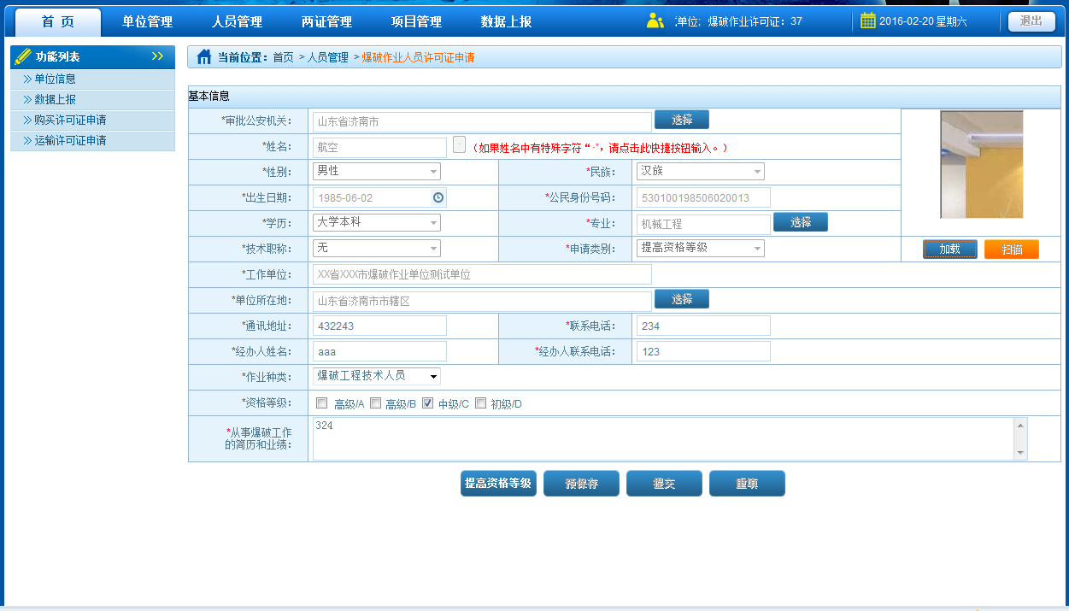
图5-2
填写完成后，点击“提高资格等级”按钮，系统会验证该人员的从业经历、业绩是否符合要求，且需在上图中输入“学历在线验证码”后，点击“验证”按钮，验证学历是否真实、是否符合要求。学历在线验证码的获取方式参见附录一。
验证通过后，跳转到以下界面：
图5-3
点击上图中的“查看、打印申请材料”，弹出下图所示界面：
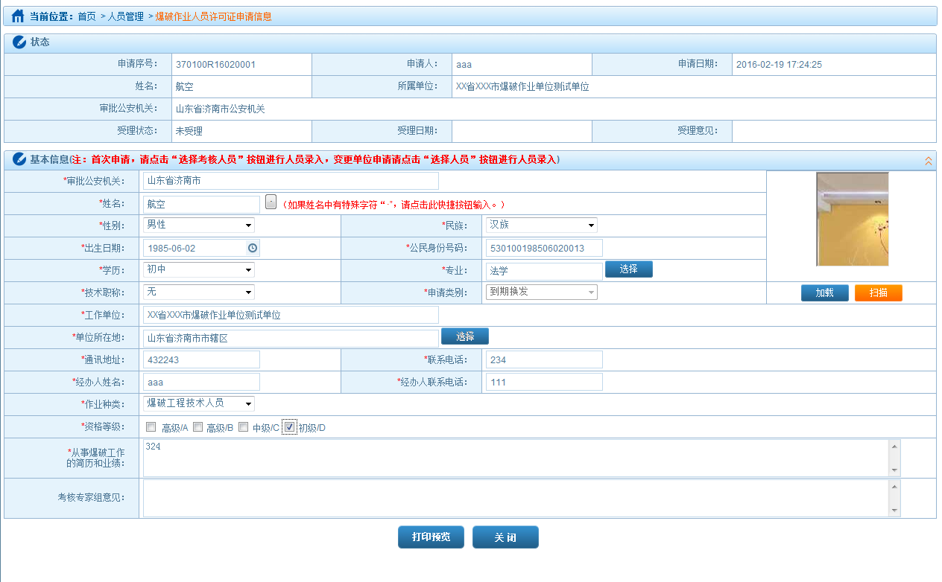
图5-4
点击上图中的“打印预览”按钮，弹出下图所示界面：
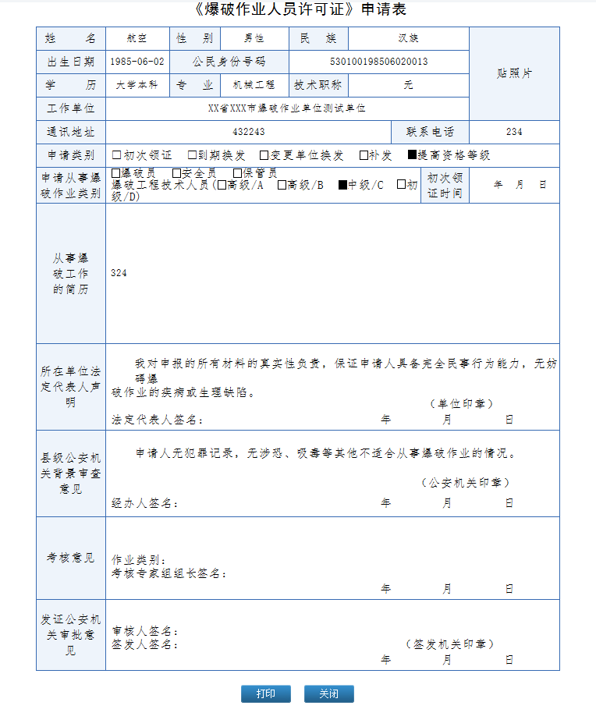
图5-5
点击上图中的“打印”按钮打印申请表，粘贴照片。

2、所在单位法定代表人声明
将打印出来的纸质申请表交单位法定代表人签名并加盖本单位印章。

3、县级公安机关背景审查
将经单位法定代表人签名并加盖单位印章的纸质申请表提交给单位所在地设区的县级公安机关，由县级公安机关进行背景审查。
申请信息在网络服务平台提交后，会自动上传至《爆破作业人员比对核查模块》进行验证，验证该人员是否为在逃、涉恐、涉毒、违法犯罪、不在人口库的人员，并在次日上午9:00前返回比对结果至全国人员库。
县级公安机关登录《民用爆炸物品信息管理系统》，选择“人员管理->人员许可证申请查询”输入查询条件点击“查询”，如下图所示：
图5-6
点击上图中的“未审查”，进入以下界面：
图5-7
县级公安机关在上图中填写审查人，选择审查状态，审查意见栏填写审查意见，点击“确定”按钮提交。审查状态选择“审查通过”时，系统会自动连接全国人员库验证该人员是否为在逃、涉恐、涉毒、违法犯罪、不在人口库的人员，不属于此类人员的，在纸质申请表上签名并加盖公安机关印章，交还给爆破作业单位。

4、考核
爆破作业单位爆破作业单位将本单位所有经县级公安机关签名并加盖公安机关印章的申请表以及《爆破作业人员资格条件和管理要求》中8.2.1.2规定的材料交由单位所在地设区的市级公安机关。
市级公安机关组织对申请参加考核的人员进行资格审查。市级公安机关登录《民用爆炸物品信息管理系统》，选择“人员管理->人员许可证申请查询”输入查询条件点击“查询”，如下图所示：
图5-8
点击上图中的“未受理”，进入以下界面：
图5-9
资格审查未通过的，受理状态选择“不予受理”，并填写不予受理的原因，打印《行政许可事项不予受理通知书》；资格审查通过的，受理状态选择“已受理”，打印《行政许可事项受理通知书》，并通知通过资格审查的申请人参加考核。
受理通过后，跳转至如下界面：
图5-10
考核结束后，由考核专家组在纸质申请表上的“考核意见”栏填写考核结果并签名。

5、审批
市级公安机关在纸质申请表上填写审批意见、签名、加盖公安机关印章，同时登录《民用爆炸物品信息管理系统》，选择“人员管理->人员许可证申请查询”输入查询条件点击“查询”， 或点击上图中的“继续对本人员许可证申请进行审批”，如下图所示：
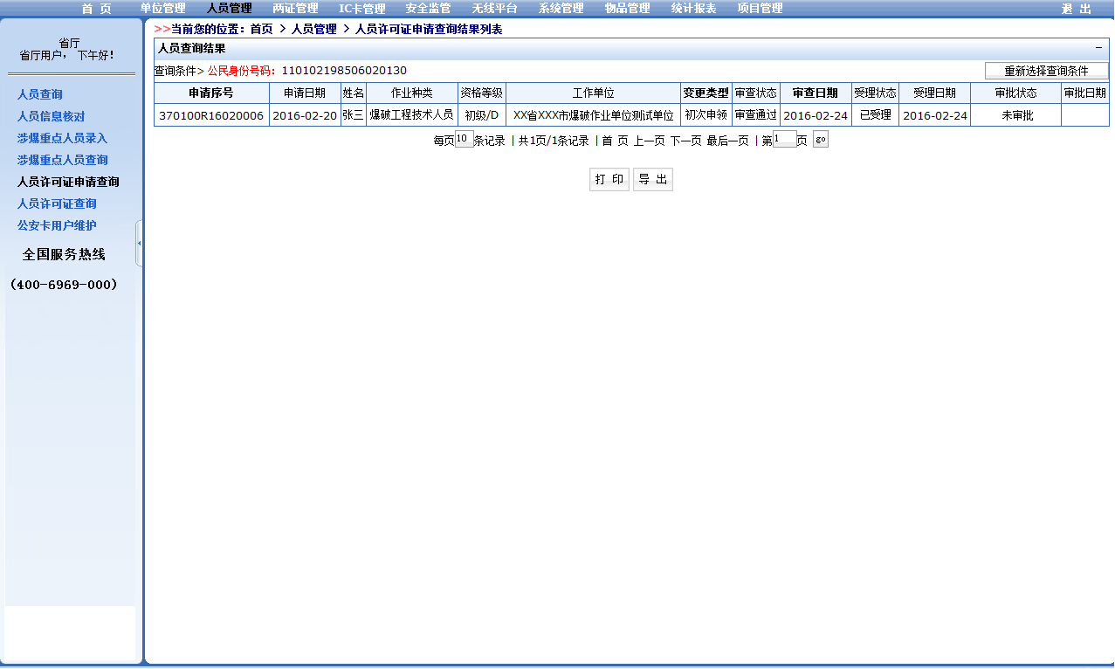
图5-11
上图中点击“未审批”，进入下图所示界面：
图5-12
考核结果不合格的，审批状态选择“审批不通过”，并在审批意见栏填写审批不通过的原因，打印《行政许可事项不予批准决定书》；考核结果合格的，审批状态选择“审批通过”，并填写审批意见，打印《行政许可事项批准决定书》。

6、制证
市级公安机关选择“人员管理->人员许可证查询”，输入查询条件，点击“查询”按钮，如下图所示：
图5-13
点击上图中的“未打印”，打印《爆破作业人员许可证》。

二、3大员证件申办流程

（一）初次申领
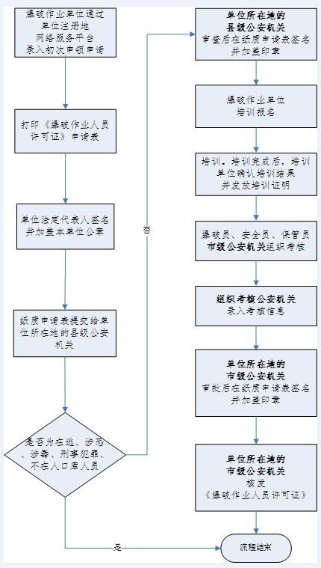
初次申领流程图

1、填写申请表
爆破作业单位登录本单位所在地省份的《民爆信息系统网络服务平台》，选择“人员管理->人员许可证申请”，选中“《爆破作业人员许可证》初次申领”选项，如下图所示：
图1-1
上图中点击“申请”按钮，进入申请表录入页面，如下图所示：
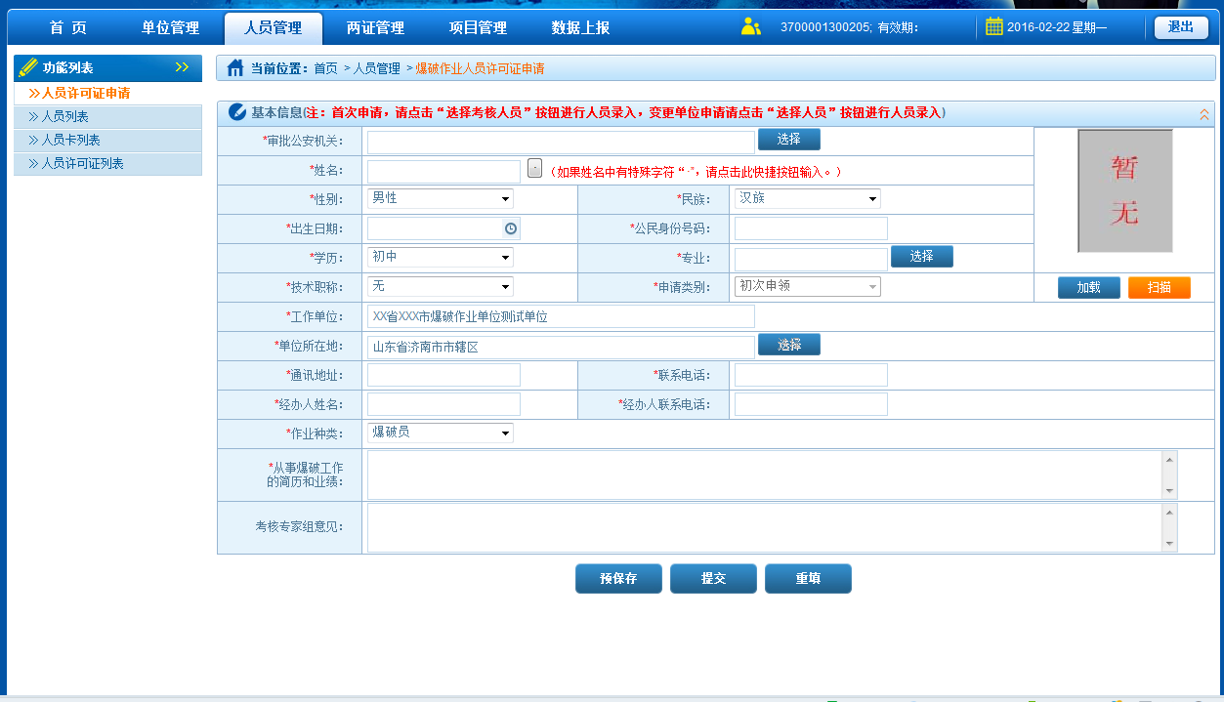
图1-2
填写完成后，点击“提交”按钮，跳转到以下界面：
图1-3
点击上图中的“查看、打印申请材料”，弹出下图所示界面：
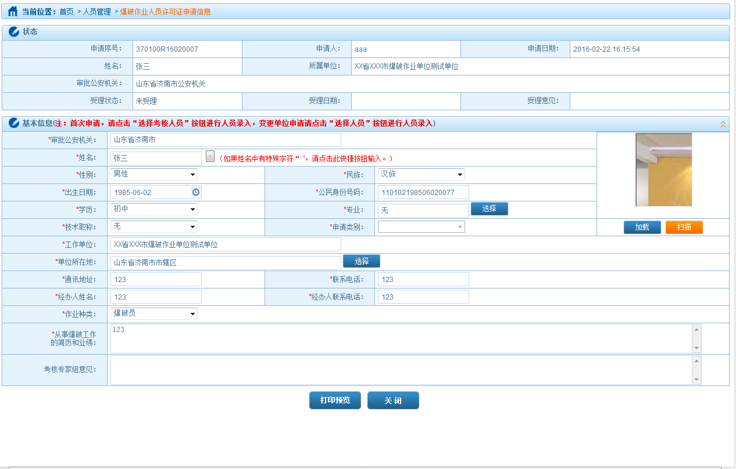
图1-4
点击上图中的“打印预览”按钮，弹出下图所示界面：
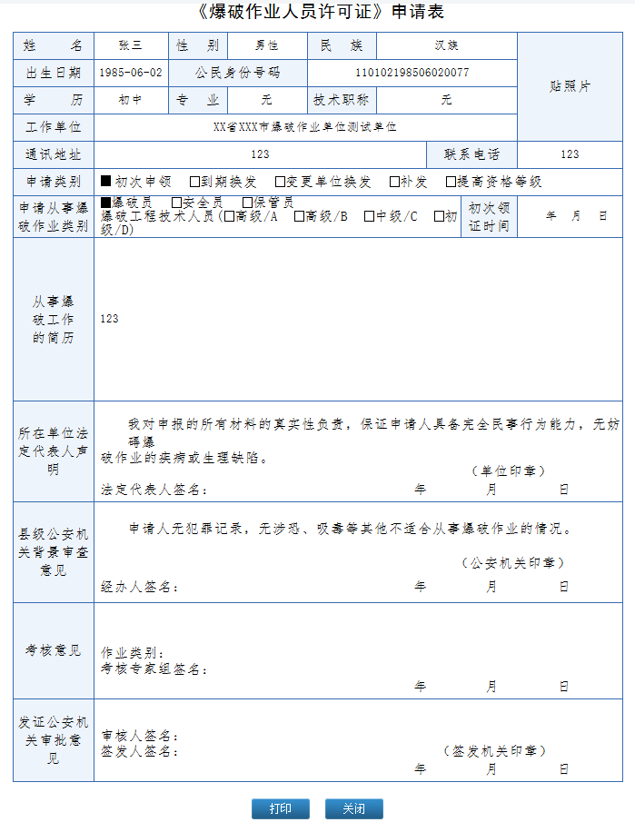
图1-5
点击上图中的“打印”按钮打印申请表，粘贴照片。

2、所在单位法定代表人声明
将打印出来的纸质申请表交单位法定代表人签名并加盖本单位印章。

3、县级公安机关背景审查
将经单位法定代表人签名并加盖单位印章的纸质申请表提交给单位所在地设区的县级公安机关，由县级公安机关在《民用爆炸物品信息管理系统》进行背景审查。
申请信息在网络服务平台提交后，会自动上传至《爆破作业人员比对核查模块》进行验证，验证该人员是否为在逃、涉恐、涉毒、违法犯罪、不在人口库的人员，并在次日上午9:00前返回比对结果至全国人员库。
县级公安机关登录《民用爆炸物品信息管理系统》，选择“人员管理->人员许可证申请查询”输入查询条件点击“查询”，如下图所示：
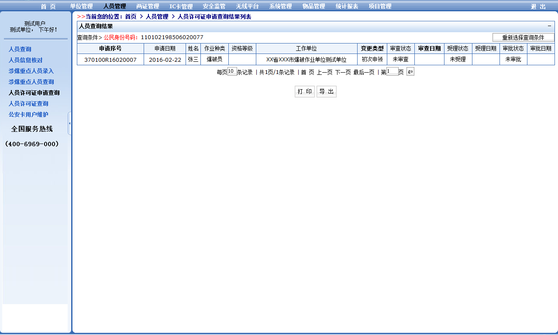
图1-6
点击上图中的“未审查”，进入以下界面：
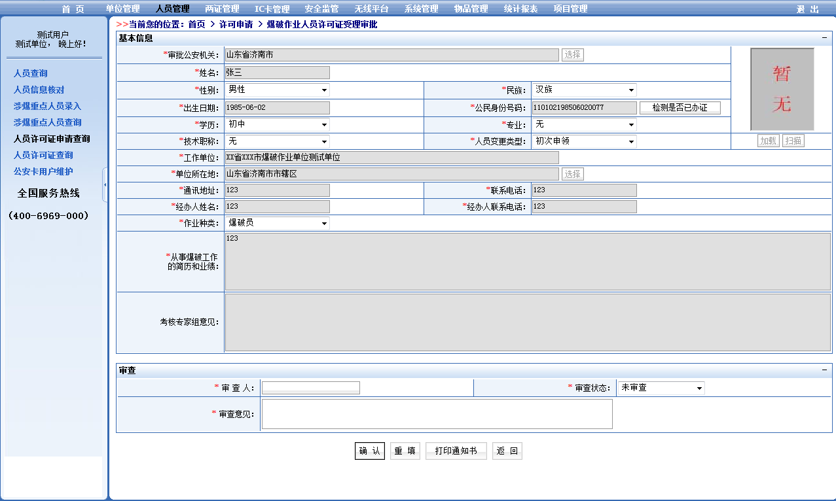
图1-7
县级公安机关在上图中填写审查人，选择审查状态，审查意见栏填写审查意见，点击“确定”按钮提交。审查状态选择“审查通过”时，系统会自动连接全国人员库验证该人员是否为在逃、涉恐、涉毒、违法犯罪、不在人口库的人员，不属于此类人员的，在纸质申请表上签名并加盖公安机关印章，交还给爆破作业单位。

4、考核
将本单位所有经县级公安机关签名并加盖公安机关印章的申请表以及《爆破作业人员资格条件和管理要求》中8.2.1.1规定的材料交由单位所在地设区的市级公安机关。
市级公安机关组织对申请参加考核的人员进行资格审查。考核结束后，由考核专家组在纸质申请表上的“考核意见”栏填写考核结果并签名。

5、审批
市级公安机关登录《民用爆炸物品信息管理系统》，选择“人员管理->人员许可证申请查询”输入查询条件点击“查询”，如下图所示：
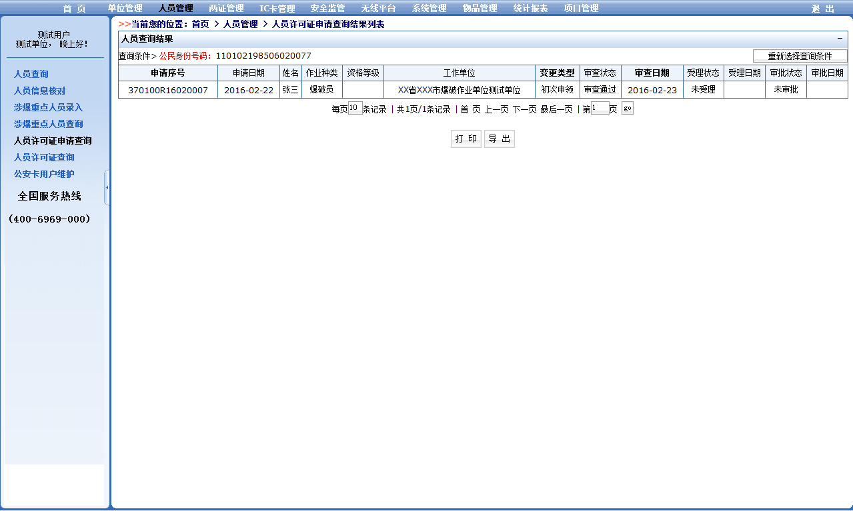
图1-8
点击上图中的“未受理”，进入以下界面：
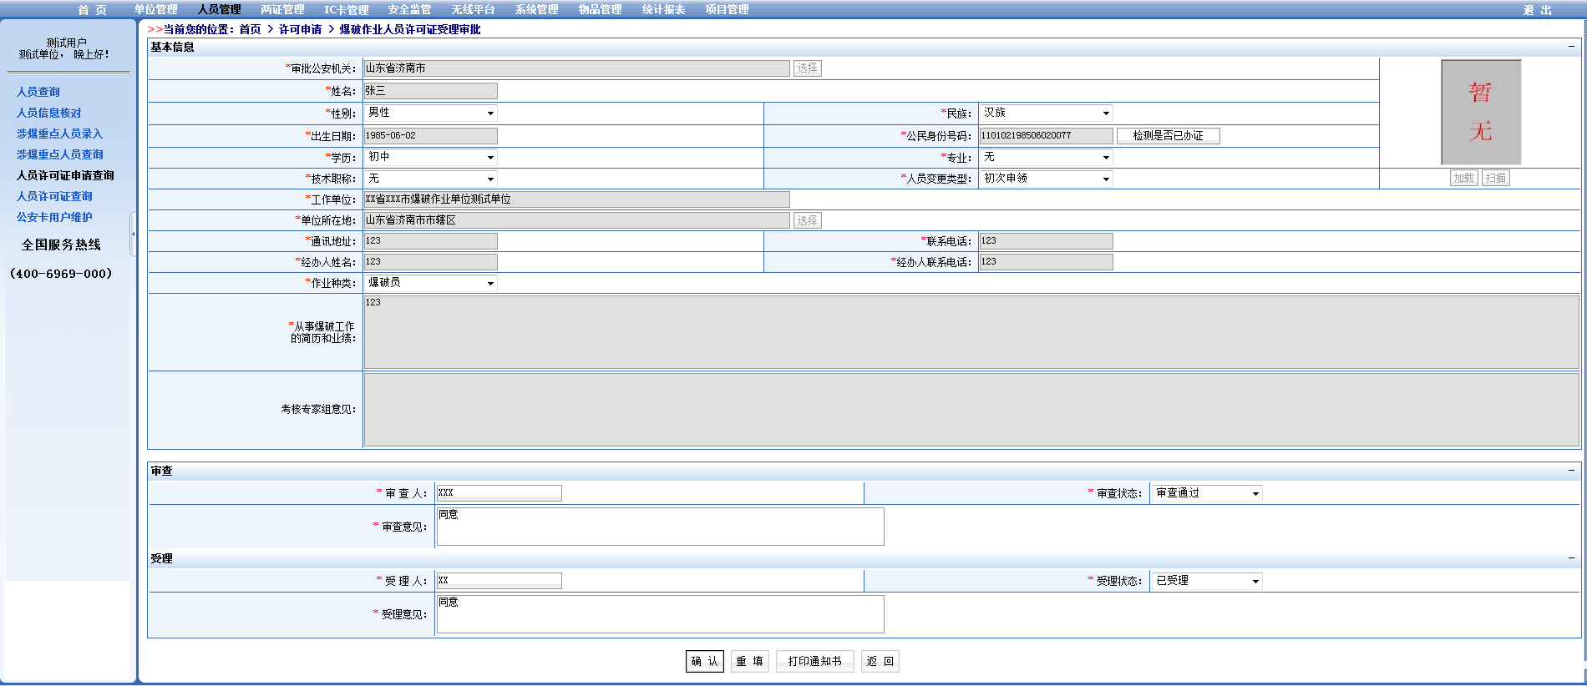
图1-9
受理未通过的，受理状态选择“不予受理”，并填写不予受理的原因，打印《行政许可事项不予受理通知书》；受理通过的，受理状态选择“已受理”，打印《行政许可事项受理通知书》。
受理通过后，跳转至如下界面：
图1-10
市级公安机关在纸质申请表上填写审批意见、签名、加盖公安机关印章，同时选择“人员管理->人员许可证申请查询”输入查询条件点击“查询”，或点击上图中的“继续对本人员许可证申请进行审批”，如下图所示：
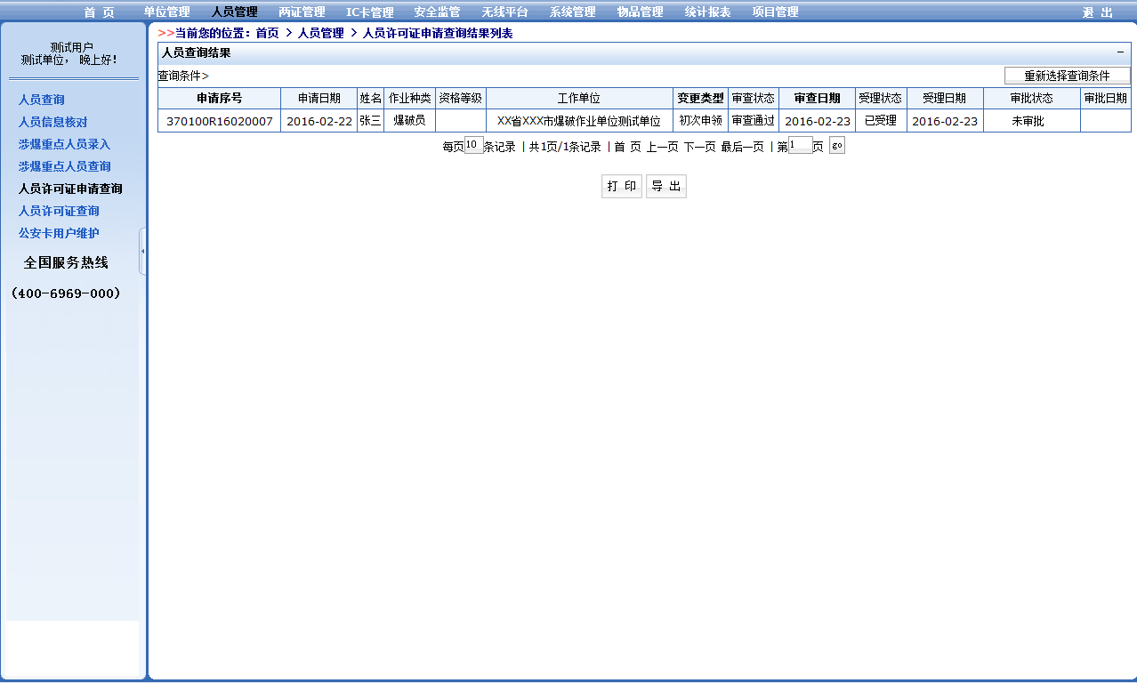
图1-11
上图中点击“未审批”，进入下图所示界面：
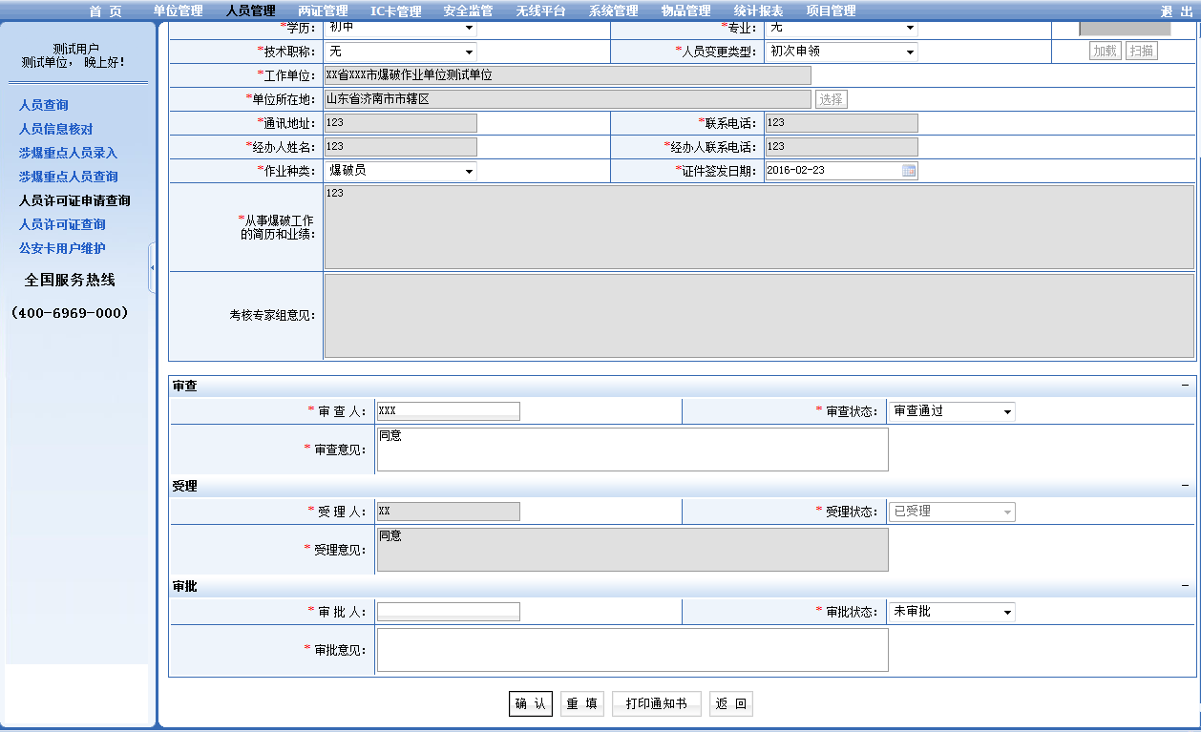
图1-12
考核结果不合格的，审批状态选择“审批不通过”，并在审批意见栏填写审批不通过的原因，打印《行政许可事项不予批准决定书》；考核结果合格的，审批状态选择“审批通过”，并填写审批意见，打印《行政许可事项批准决定书》。

6、制证
市级公安机关选择“人员管理->人员许可证查询”，输入查询条件，点击“查询”按钮，如下图所示：
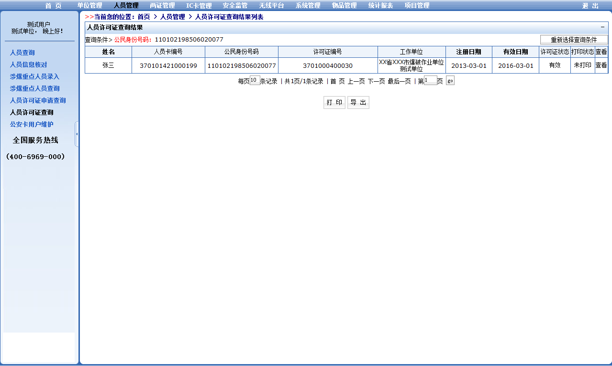
图1-13
点击上图中的“未打印”，打印《爆破作业人员许可证》。

（二）到期换发
到期换发流程图

1、填写申请表
在《爆破作业人员许可证》期满前30日内，爆破作业单位登录本单位所在地省份的《民爆信息系统网络服务平台》，选择“人员管理->人员许可证列表”，如下图所示：
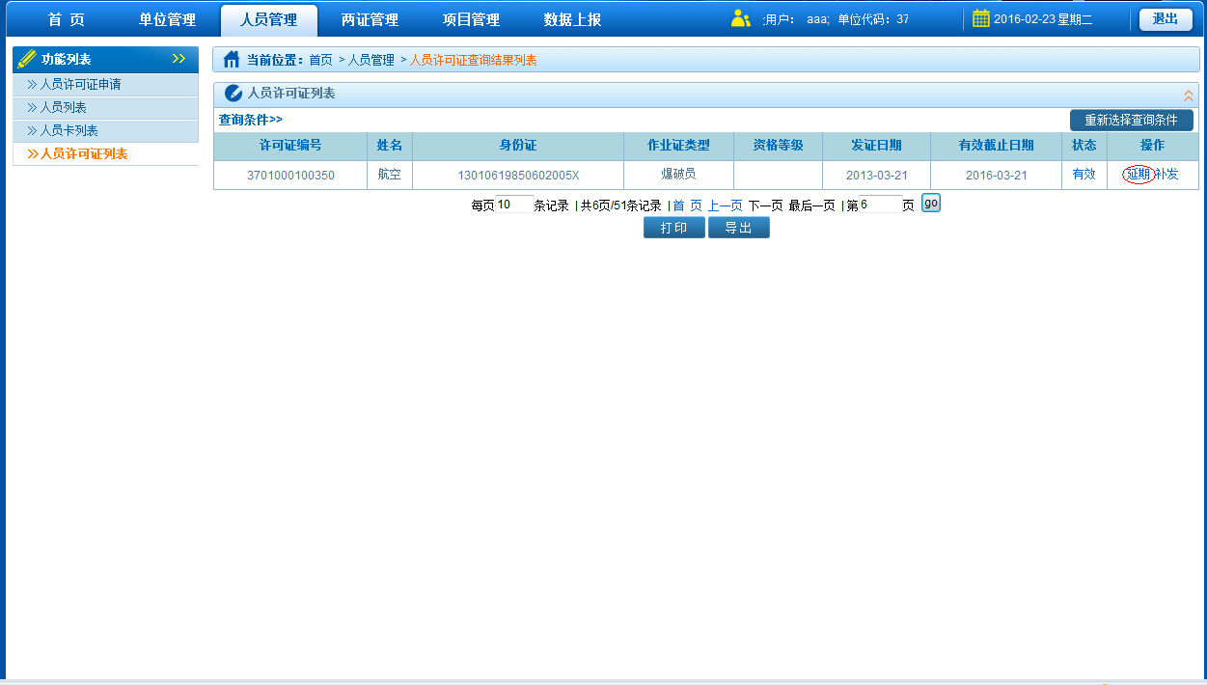
图2-1
上图中点击“延期”，进入申请表录入页面，如下图所示：
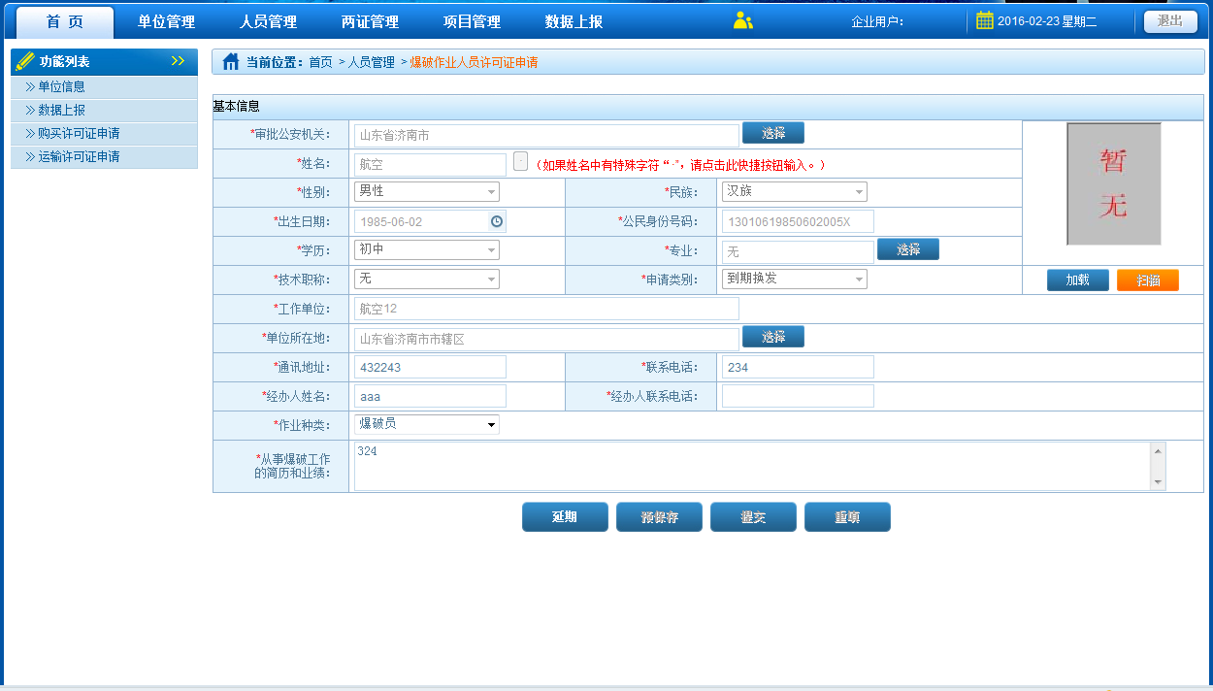
图2-2
填写完成后，点击“延期”按钮，跳转到以下界面：
图2-3
点击上图中的“查看、打印申请材料”，弹出下图所示界面：
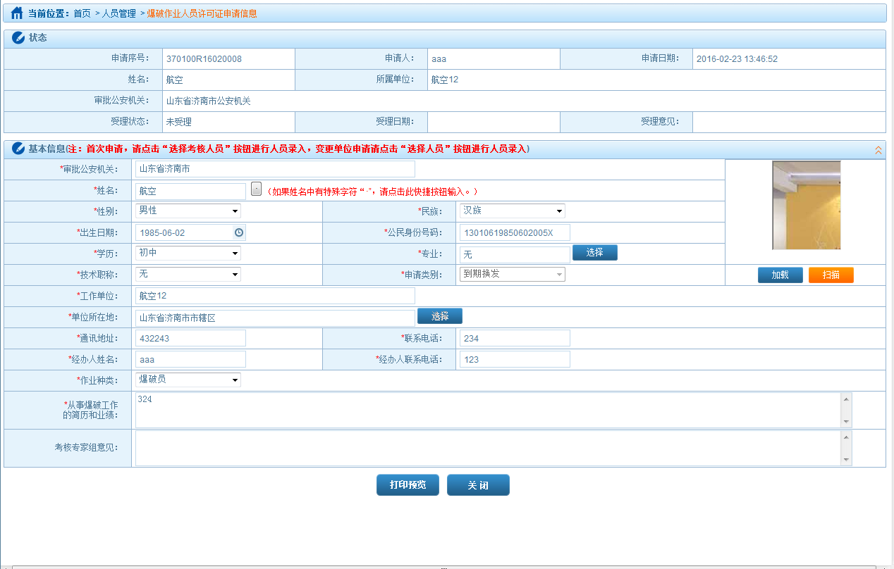
图2-4
点击上图中的“打印预览”按钮，弹出下图所示界面：
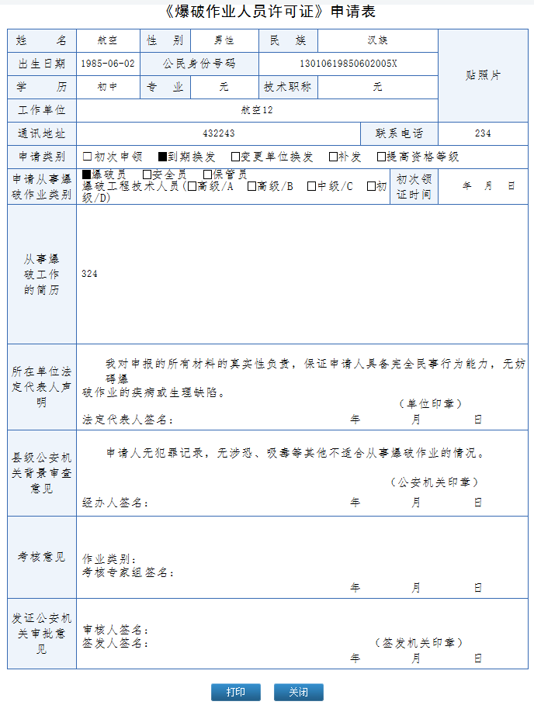
图2-5
点击上图中的“打印”按钮打印申请表，粘贴照片。

2、所在单位法定代表人声明
将打印出来的纸质申请表交单位法定代表人签名并加盖本单位印章。

3、县级公安机关背景审查
将经单位法定代表人签名并加盖单位印章的纸质申请表提交给单位所在地设区的县级公安机关，由县级公安机关进行背景审查。
申请信息在网络服务平台提交后，会自动上传至《爆破作业人员比对核查模块》进行验证，验证该人员是否为在逃、涉恐、涉毒、违法犯罪、不在人口库的人员，并在次日上午9:00前返回比对结果至全国人员库。
县级公安机关登录《民用爆炸物品信息管理系统》，选择“人员管理->人员许可证申请查询”输入查询条件点击“查询”，如下图所示：
图2-6
点击上图中的“未审查”，进入以下界面：
图2-7
县级公安机关在上图中填写审查人，选择审查状态，审查意见栏填写审查意见，点击“确定”按钮提交。审查状态选择“审查通过”时，系统会自动连接全国人员库验证该人员是否为在逃、涉恐、涉毒、违法犯罪、不在人口库的人员，不属于此类人员的，在纸质申请表上签名并加盖公安机关印章，交还给爆破作业单位。

4、审批
将本单位所有经县级公安机关签名并加盖公安机关印章的申请表以及《爆破作业人员资格条件和管理要求》中8.2.1.1规定的材料交由《爆破作业人员许可证》的原签发公安机关，原签发公安机关在接收申请材料后，登录《民用爆炸物品信息管理系统》，选择“人员管理->人员许可证申请查询”输入查询条件点击“查询”，如下图所示：
图2-8
上图中点击“未受理”，进入下图所示界面：
图2-9
上图中填写受理人，选择受理状态，填写受理意见。
图2-10
受理申请的公安机关在纸质申请表上填写审批意见、签名、加盖公安机关印章，同时登录《民用爆炸物品信息管理系统》，选择“人员管理->人员许可证申请查询”输入查询条件点击“查询”， 或点击上图中的“继续对本人员许可证申请进行审批”，如下图所示：
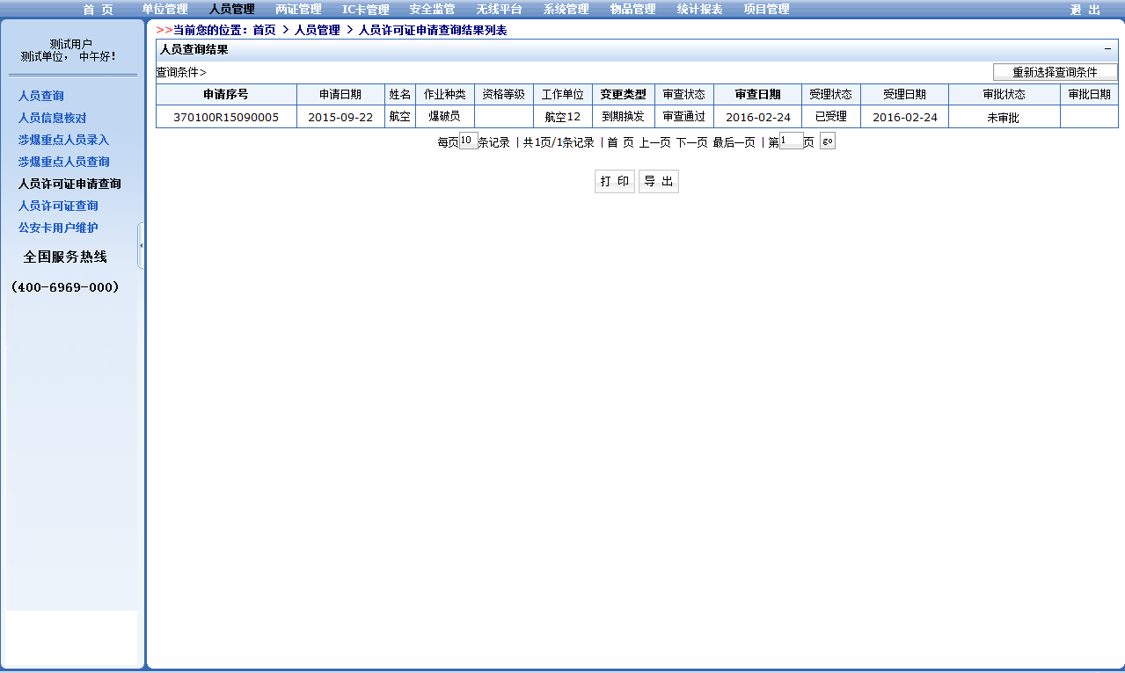
图2-11
上图中点击“未审批”，进入下图所示界面：
图2-12
不符合条件的，审批状态选择“审批不通过”，并在审批意见栏填写审批不通过的原因，打印《行政许可事项不予批准决定书》；符合条件的，审批状态选择“审批通过”，并填写审批意见，打印《行政许可事项批准决定书》。

5、制证
市级公安机关选择“人员管理->人员许可证查询”，输入查询条件，点击“查询”按钮，如下图所示：
图2-13
点击上图中的“未打印”，打印《爆破作业人员许可证》。收回原证并换发《爆破作业人员许可证》。

（三）变更单位换发
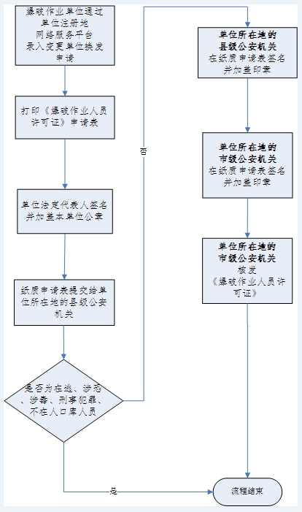
变更单位换发流程图

1、填写申请表
爆破作业人员现工作单位登录本爆破作业单位所在地省份的《民爆信息系统网络服务平台》，选择“人员管理->人员许可证申请”，选中“《爆破作业人员许可证》变更单位换发”选项，如下图所示：
图3-1
在上图中填写“原爆破作业人员许可证编号”、“原爆破作业人员许可证所属单位名称”后，点击“申请”按钮，进入申请表录入页面，如下图所示：
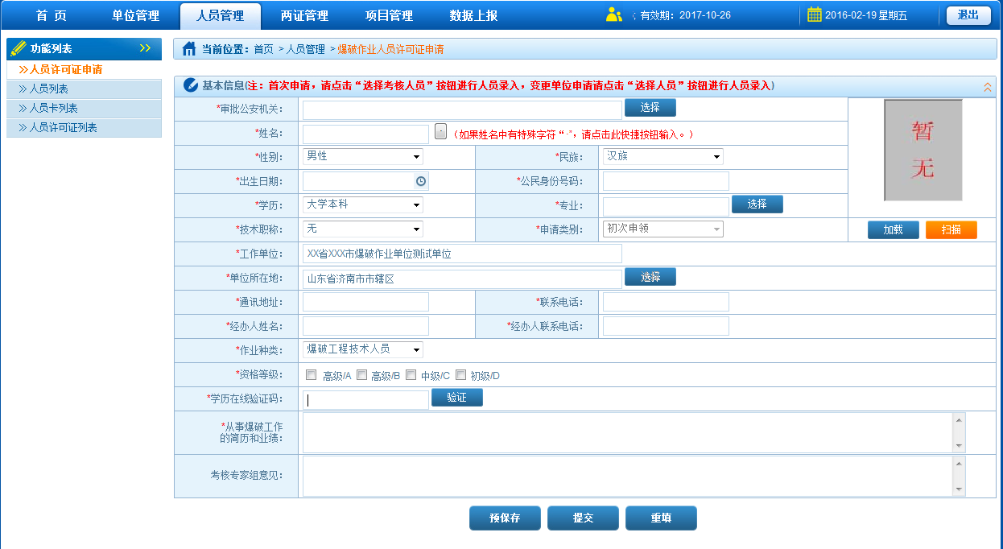
图3-2
填写完成后，点击“提交”按钮，跳转到以下界面：
图3-3
点击上图中的“查看、打印申请材料”，弹出下图所示界面：
图3-4
点击上图中的“打印预览”按钮，弹出下图所示界面：
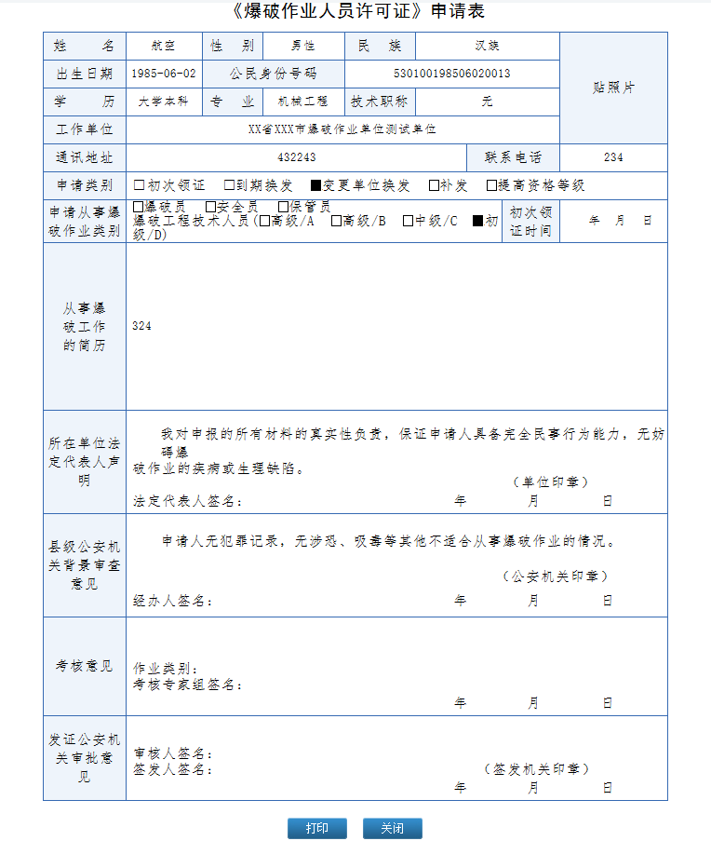
图3-5
点击上图中的“打印”按钮打印申请表，粘贴照片。

2、所在单位法定代表人声明
将打印出来的纸质申请表交单位法定代表人签名并加盖本单位印章。

3、县级公安机关背景审查
将经单位法定代表人签名并加盖单位印章的纸质申请表提交给单位所在地设区的县级公安机关，由县级公安机关进行背景审查。
申请信息在网络服务平台提交后，会自动上传至《爆破作业人员比对核查模块》进行验证，验证该人员是否为在逃、涉恐、涉毒、违法犯罪、不在人口库的人员，并在次日上午9:00前返回比对结果至全国人员库。
县级公安机关登录《民用爆炸物品信息管理系统》，选择“人员管理->人员许可证申请查询”输入查询条件点击“查询”，如下图所示：
图3-6
点击上图中的“未审查”，进入以下界面：
图3-7
县级公安机关在上图中填写审查人，选择审查状态，审查意见栏填写审查意见，点击“确定”按钮提交。审查状态选择“审查通过”时，系统会自动连接全国人员库验证该人员是否为在逃、涉恐、涉毒、违法犯罪、不在人口库的人员，不属于此类人员的，在纸质申请表上签名并加盖公安机关印章，交还给爆破作业单位。

4、审批
将本单位所有经县级公安机关签名并加盖公安机关印章的申请表以及《爆破作业人员资格条件和管理要求》中8.2.1.1规定的材料和与原单位解除聘用合同或聘用合同到期的证明文件，交由现工作单位所在地设区的市级公安机关，市级公安机关在纸质申请表上填写审批意见、签名、加盖公安机关印章，同时登录《民用爆炸物品信息管理系统》，选择“人员管理->人员许可证申请查询”输入查询条件点击“查询”，如下图所示：
图3-8
上图中点击“未受理”，进入下图所示界面：
图3-9
上图中填写受理人，选择受理状态，填写受理意见。
图3-10
受理申请的公安机关在纸质申请表上填写审批意见、签名、加盖公安机关印章，同时登录《民用爆炸物品信息管理系统》，选择“人员管理->人员许可证申请查询”输入查询条件点击“查询”， 或点击上图中的“继续对本人员许可证申请进行审批”，如下图所示：
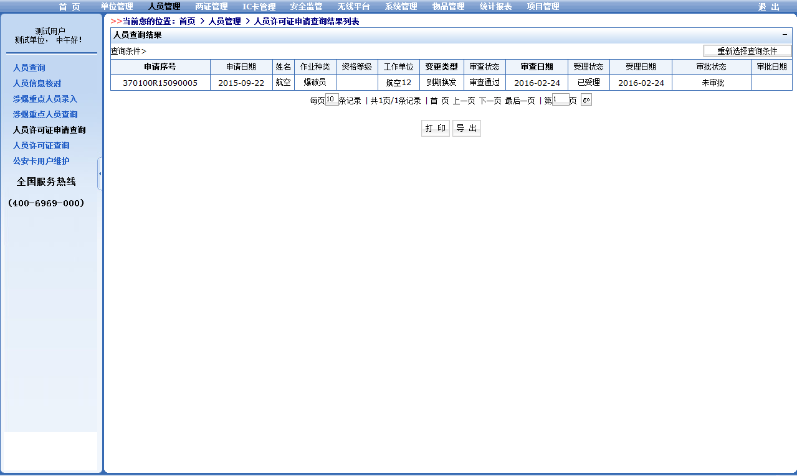
图3-11
上图中点击“未审批”，进入下图所示界面：
图3-12
不符合条件的，审批状态选择“审批不通过”，并在审批意见栏填写审批不通过的原因，打印《行政许可事项不予批准决定书》；符合条件的，审批状态选择“审批通过”，并填写审批意见，打印《行政许可事项批准决定书》。

5、制证
市级公安机关选择“人员管理->人员许可证查询”，输入查询条件，点击“查询”按钮，如下图所示：
图3-13
点击上图中的“未打印”，打印《爆破作业人员许可证》。收回原证并换发《爆破作业人员许可证》。

（四）补发
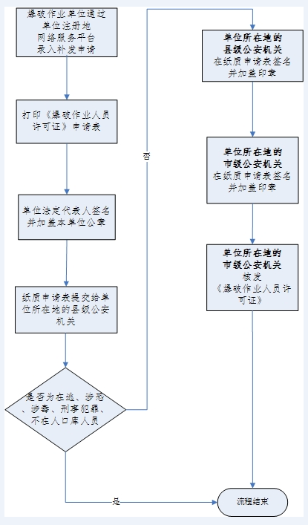
补发流程图

1、填写申请表
《爆破作业人员许可证》遗失的或因损毁影响使用的，爆破作业单位登录本单位所在地省份的《民爆信息系统网络服务平台》，选择“人员管理->人员许可证列表”，如下图所示：
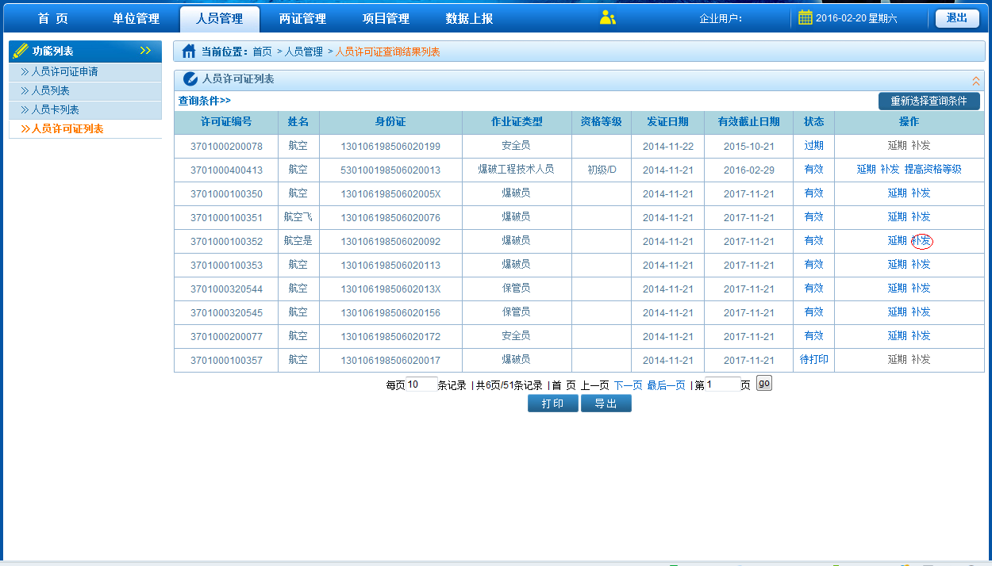
图4-1
上图中点击“补发”，进入申请表录入页面，如下图所示：
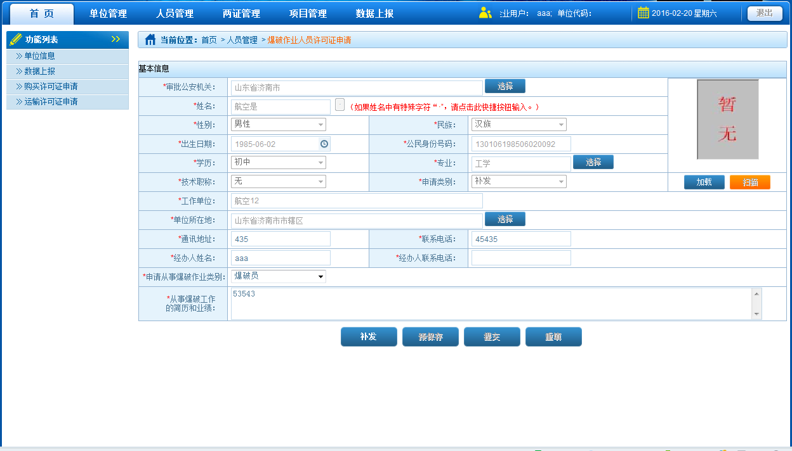
图4-2
填写完成后，点击“补发”按钮，跳转到以下界面：
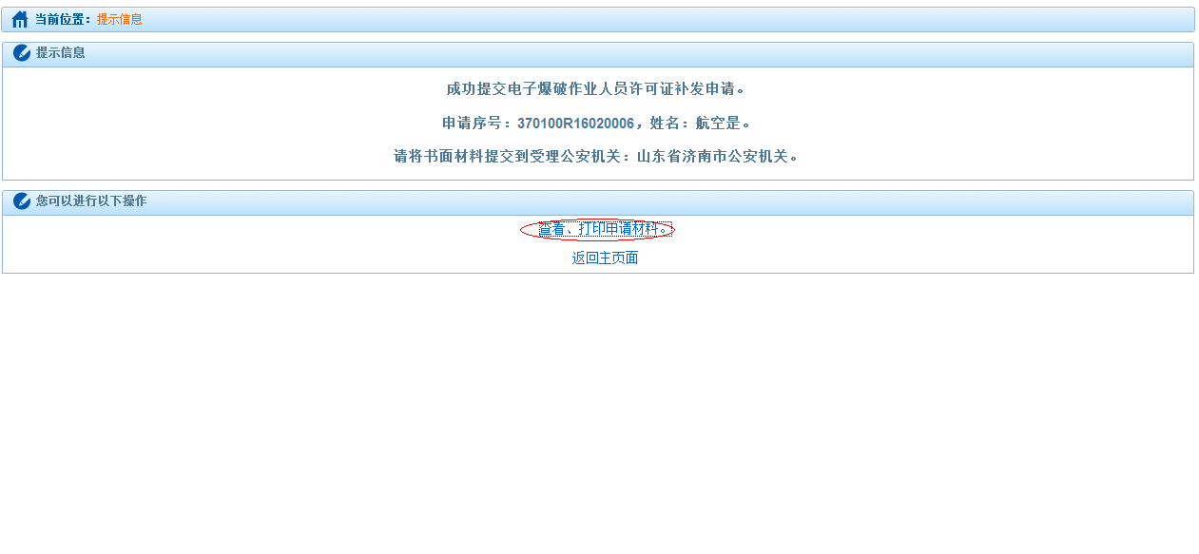
图4-3
点击上图中的“查看、打印申请材料”，弹出下图所示界面：
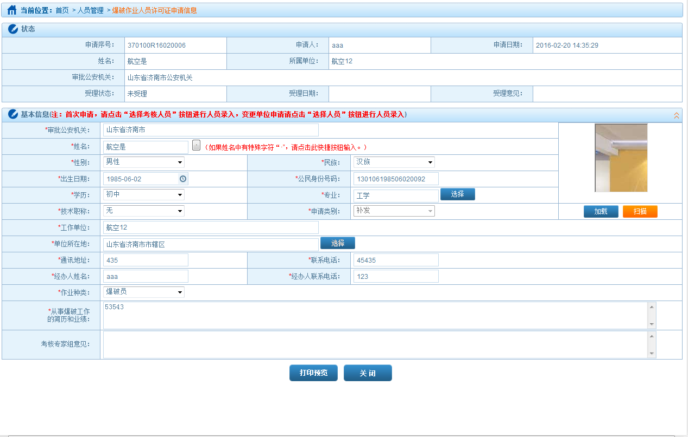
图4-4
点击上图中的“打印预览”按钮，弹出下图所示界面：
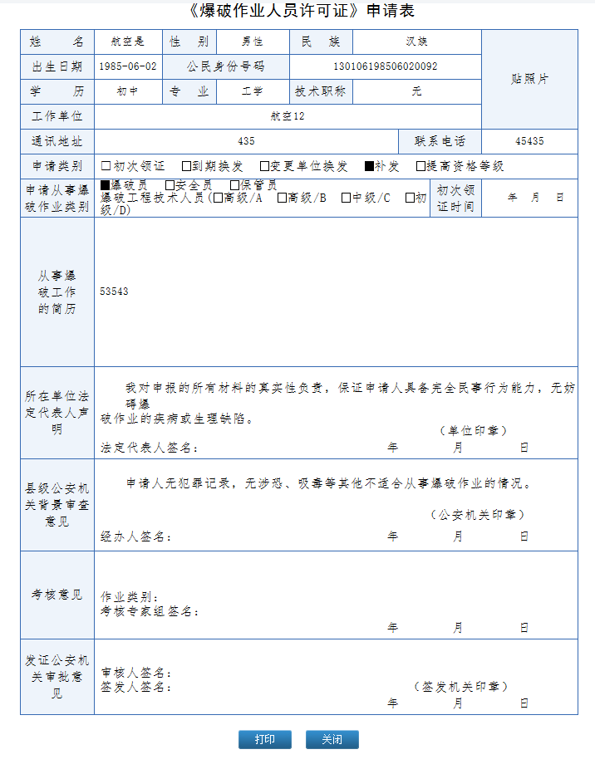
图4-5
点击上图中的“打印”按钮打印申请表，粘贴照片。

2、所在单位法定代表人声明
将打印出来的纸质申请表交单位法定代表人签名并加盖本单位印章。

3、县级公安机关背景审查
将经单位法定代表人签名并加盖单位印章的纸质申请表提交给单位所在地设区的县级公安机关，由县级公安机关进行背景审查。
申请信息在网络服务平台提交后，会自动上传至《爆破作业人员比对核查模块》进行验证，验证该人员是否为在逃、涉恐、涉毒、违法犯罪、不在人口库的人员，并在次日上午9:00前返回比对结果至全国人员库。
县级公安机关登录《民用爆炸物品信息管理系统》，选择“人员管理->人员许可证申请查询”输入查询条件点击“查询”，如下图所示：
图4-6
点击上图中的“未审查”，进入以下界面：
图4-7
县级公安机关在上图中填写审查人，选择审查状态，审查意见栏填写审查意见，点击“确定”按钮提交。审查状态选择“审查通过”时，系统会自动连接全国人员库验证该人员是否为在逃、涉恐、涉毒、违法犯罪、不在人口库的人员，不属于此类人员的，在纸质申请表上签名并加盖公安机关印章，交还给爆破作业单位。

4、审批
将本单位所有经县级公安机关签名并加盖公安机关印章的申请表（遗失的还需提供在公众媒体上刊登的遗失声明的证明），交由《爆破作业人员许可证》的原签发公安机关，原签发公安机关在接收申请材料后，登录《民用爆炸物品信息管理系统》，选择“人员管理->人员许可证申请查询”输入查询条件点击“查询”，如下图所示：
图4-8
上图中点击“未受理”，进入下图所示界面：
图4-9
上图中填写受理人，选择受理状态，填写受理意见。
图4-10
受理申请的公安机关在纸质申请表上填写审批意见、签名、加盖公安机关印章，同时登录《民用爆炸物品信息管理系统》，选择“人员管理->人员许可证申请查询”输入查询条件点击“查询”， 或点击上图中的“继续对本人员许可证申请进行审批”，如下图所示：
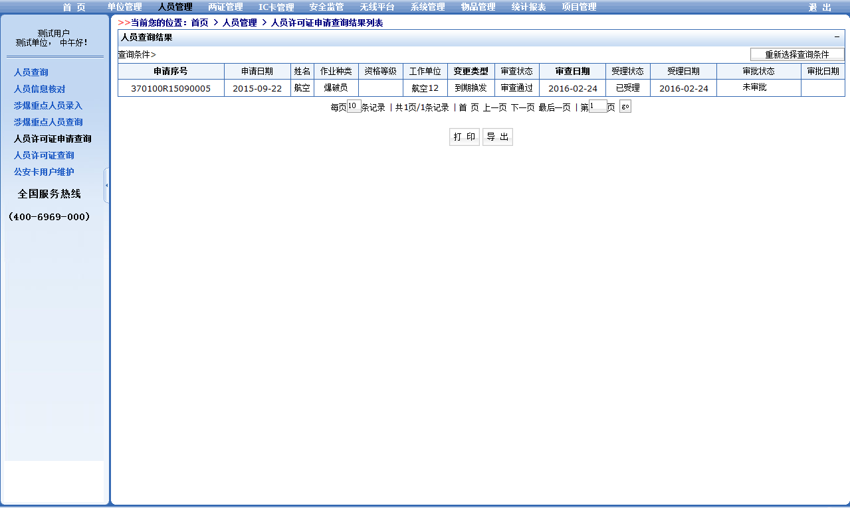
图4-11
上图中点击“未审批”，进入下图所示界面：
图4-12
不符合规定的，审批状态选择“审批不通过”，并在审批意见栏填写审批不通过的原因，打印《行政许可事项不予批准决定书》；符合规定的，审批状态选择“审批通过”，并填写审批意见，打印《行政许可事项批准决定书》。

5、制证
市级公安机关选择“人员管理->人员许可证查询”，输入查询条件，点击“查询”按钮，如下图所示：
图4-13
点击上图中的“未打印”，打印《爆破作业人员许可证》。收回原证后，补发新证，新证与原证的编号、有效期一致。

三、注意事项

（一）初次申领定义
1、第一次申领爆破作业类别为爆破员、保管员、安全员的《爆破作业人员许可证》。
2、爆破作业类别，由爆破员、安全员变更为爆破工程技术人员。

（二）人员核查
核查申请人员是否为在逃、涉恐、涉毒、违法犯罪、不在人口库的人员时，可能会在系统申请提交的次日上午9:00没有返回核查结果，此种情况系统会再次进行核查，需要等待结果。

附录一
学历验证说明
教育部指定中国高等教育学生信息网（学信网）为学历证书查询唯一网站，该网站能查询2002年以来国家承认的各类高等教育学历。申请办理《爆破作业人员许可证》的人员在该网站注册，并申请在线验证报告获取在线验证码，操作步骤如下：
1、访问“学信档案”（my.chsi.com.cn）注册帐号。
2、通过用户名和密码登录后，点击左侧菜单中的“在线验证报告 高等学籍”进入学籍在线验证。
3、点击“申请学籍在线验证报告 中文版”申请。
4、选择在线验证报告有效期、支付方式等，支付完毕后，页面返回在线验证码。
申请成功后，在浏览器地址栏输入http://www.chsi.co m.cn/xlcx/bgcx.jsp，输入在线验证码，可查询《教育部学籍在线验证报告》，如下图所示：
